

**ΠΟΛΥΤΕΧΝΙΚΗ ΣΧΟΛΗ**

**ΤΜΗΜΑ ΗΛΕΚΤΡΟΛΟΓΩΝ ΜΗΧΑΝΙΚΩΝ & ΜΗΧΑΝΙΚΩΝ ΥΠΟΛΟΓΙΣΤΩΝ**

**Διπλωματική Εργασία**

**ΜΙΑ ΕΦΑΡΜΟΓΗ ΚΙΝΗΤΩΝ ΣΥΣΚΕΥΩΝ ΓΙΑ ΤΗΝ ΕΚΠΑΙΔΕΥΣΗ ΑΥΤΙΣΤΙΚΩΝ ΠΑΙΔΙΩΝ**

**Α MOBILE APPLICATION FOR TEACHING AUTISTIC KIDS**

**Παπαδάκης Αθανάσιος**

**Επιβλέπων:**

**Βασιλακόπουλος Μιχαήλ, Αναπληρωτής Καθηγητής**

**Βόλος, 2018**

**ΤΜΗΜΑ ΗΛΕΚΤΡΟΛΟΓΩΝ ΜΗΧΑΝΙΚΩΝ & ΜΗΧΑΝΙΚΩΝ ΥΠΟΛΟΓΙΣΤΩΝ**

**Διπλωματική Εργασία**

**ΜΙΑ ΕΦΑΡΜΟΓΗ ΚΙΝΗΤΩΝ ΣΥΣΚΕΥΩΝ ΓΙΑ ΤΗΝ ΕΚΠΑΙΔΕΥΣΗ ΑΥΤΙΣΤΙΚΩΝ ΠΑΙΔΙΩΝ**

**Α MOBILE APPLICATION FOR TEACHING AUTISTIC KIDS**

**Παπαδάκης Αθανάσιος**

|  |  |
| --- | --- |
| **Επιβλέπων Α'**  **Βασιλακόπουλος Μιχαήλ**  **Αναπληρωτής Καθηγητής** | **Επιβλέπων Β'**  **Τσαλαπάτα Χαρίκλεια**  **Ε.ΔΙ.Π.** |
|  |  |

**Βόλος, 2018**

Περιεχόμενα

Πίνακας Σχημάτων i

Περίληψη iii

Abstract iv

Ευχαριστίες v

Κεφάλαιο 1 – Εισαγωγικά Στοιχεία 1

1.1 Θεωρητικό Υπόβαθρο - Πεδίο διαταραχής αυτισμού 2

1.1.1 Σύντομη ανάλυση διαταραχών αυτιστικού φάσματος 5

1.1.2 Διαφορές των ατόμων στο φάσμα 6

1.1.3 Κριτήρια αξιολόγησης αυτισμού 7

1.2 Επιστημονικοί τρόποι αντιμετώπισης 9

1.2.1 Προγράμματα αντιμετώπισης κατά Deno 9

1.3 Δομή εφαρμογής και δραστηριότητες 16

1.4 Παρόμοιες εφαρμογές 18

1.4.1 Preschool Educational Games for Kids-EduKidsRoom 18

1.4.2 Autism iHelp – Colors 19

1.4.3 Autism Parenting Magazine 20

1.4.4 Autism Therapy with MITA 21

1.5 Δομή της εργασίας 22

Κεφάλαιο 2 – Το λογισμικό πρόγραμμα –Εργαλεία 23

2.1 Το λειτουργικό σύστημα android 23

2.1.1 Εκδόσεις του Android 25

2.1.2 Αρχιτεκτονική Android 27

2.2 Προγραμματισμός στο Αndroid 30

2.2.1 Android Studio 30

2.2.2 Java 31

2.2.3 webhost 33

2.2.4 phpMyAdmin 34

2.2.5 MySQL 35

Κεφάλαιο 3 – Τα βασικά μέρη της εφαρμογής 37

3.1 Android manifest 37

3.2 Δραστηριότητες εφαρμογής 38

3.3 Intent Receiver κώδικας ειδοποιήσεων 39

3.4 Υπηρεσίες 40

3.5 Πάροχοι περιεχομένων Content Providers 40

3.6 Μετάδοση δεδομένων δικτύου Με χρήση Volley 41

Κεφάλαιο 4 – Υλοποίηση της εφαρμογής 43

4.1 Οθόνη υποδοχής 43

4.2 Οθόνη εγγραφής 47

4.3 Βασική οθόνη επιλογών 52

4.4 Δραστηριότητα εκπαιδευτικού 56

4.5 Δραστηριότητα παιδιών (δραστηριότητα παιχνιδιού σειροθέτησης) 60

4.6 Οθόνη πληροφοριών εφαρμογής 63

4.7 Οθόνη χρήσης εφαρμογής (δραστηριότητα help) 65

4.8 Δραστηριότητα τερματισμού 66

Κεφάλαιο 5 – Συμπεράσματα και μελλοντική εξέλιξη 69

Παράρτημα Ι 71

Βιβλιογραφία 87

# Πίνακας Σχημάτων

**Κεφάλαιο 1**

**Σχήμα 1.1** Preschool Educational Games for Kids-EduKidsRoom

**Σχήμα 1.2** Autism iHelp – Colors

**Σχήμα 1.3** Autism Parenting Magazine

**Σχήμα 1.4** Autism Therapy with MITA

**Κεφάλαιο 2**

**Σχήμα 2.1** Λογότυπο Android OS

**Σχήμα 2.2** Αρχιτεκτονική Android

**Σχήμα 2.3** Πακέτο εφαρμογών android (Android application package)

**Σχήμα 2.4** Java/xml/gradles

**Σχήμα 2.5** Domain

**Σχήμα 2.6** Database

**Σχήμα 2.7** Edit database/ mysql

**Κεφάλαιο 4**

**Σχήμα 4.1** Αρχική οθόνη εφαρμογής.

**Σχήμα 4.2** Κώδικας Java για **ΣΥΝΔΕΣΗ.**

**Σχήμα 4.3** Έλεγχος σύνδεσης και εμφάνιση κατάλληλου μηνύματος.

**Σχήμα 4.4** Εμφάνιση κατάλληλου μηνύματος σε εσφαλμένη είσοδο.

**Σχήμα 4.5** Οθόνη συμπλήρωσης στοιχείων χρήστη κατά την **ΕΓΓΡΑΦΗ**.

**Σχήμα 4.6** Κώδικας επικοινωνίας database με την εφαρμογή.

**Σχήμα 4.7** Κώδικας γραφικών πλατφόρμας εγγραφής.

**Σχήμα 4.8** Βασικές επιλογές χρήσης.

**Σχήμα 4.9** Κώδικας γραφικού περιβάλλοντος βασικών επιλογών

**Σχήμα 4.10** Κώδικας java για υλοποίηση δρασηριότητες γονέων – εκπαιδευτικών.

**Σχήμα 4.11** Κώδικας java για υλοποίηση PageViewer.

**Σχήμα 4.12** Παιχνίδι σειροθέτησης.

**Σχήμα 4.13** Κώδικας παιχνιδιού σειριοθέτησης.

**Σχήμα 4.14** Δραστηριότητα πληροφοριών.

Σ**χήμα 4.15** Κώδικας για δραστηριότητα πληροφοριών.

Σ**χήμα 4.16** Δραστηριότητα βοήθειας.

**Σχήμα 4.17** Δραστηριότητα χρήσης εφαρμογής.

Σ**χήμα 4.18** Ειδοποίηση εξόδου.

Σ**χἠμα 4.19** Κώδικας ειδοποίησης εξόδου.

# Περίληψη

Στην σημερινή εποχή όπου μεσουρανούν οι έξυπνες συσκευές και οι εφαρμογές τους βρίσκουν ολοένα και μεγαλύτερη απήχηση, επιχειρείται μια προσπάθεια υλοποίησης μιας χρήσιμης εφαρμογής, ικανής να διευκολύνει την ένταξη των αυτιστικών ατόμων στο κοινωνικό σύνολο. Στόχος αυτής της διπλωματικής εργασίας είναι η σχεδίαση και υλοποίηση της εν λόγω εφαρμογής, για κινητές συσκευές, (smartphone, tablet) μέσω σύγχρονων εργαλείων προγραμματισμού (Android Studio, PHPMyAdmin, MySQL, XML programming) προς υποστήριξη του έργου των εκπαιδευτικών και των γονέων, στην εκπαίδευση των αυτιστικών ατόμων.

**Λέξεις κλειδιά:**

Android εφαρμογή, Αυτισμός, εφαρμογή Java, Βάσεις Δεδομένων, Ανάπτυξη λογισμικού

# Abstract

In today's era where smart devices and applications are becoming popular, an attempt is being made to implement a useful application that can ease the inclusion of autistic people in the community. The aim of this diploma thesis is to design and implement an application for mobile devices (smartphone, tablet) through modern programming tools (Android Studio, PHPMyAdmin, MySQL, XML programming) to support teachers and parents in educating autistic people.

**Keywords**:

Android application, Java application, Autism, Database, Software Development

# Ευχαριστίες

Πρώτα απ’ όλα, θέλω να ευχαριστήσω τον επιβλέποντα καθηγητή της διπλωματικής εργασίας μου, κ. Βασιλακόπουλο Μιχαήλ, για την πολύτιμη βοήθεια και καθοδήγησή του κατά τη διάρκεια της δουλειάς μου, καθώς και για την εμπιστοσύνη που μου έδειξε αναθέτοντάς μου το εν λόγω θέμα.

Επίσης, είμαι ευγνώμων στην κ. Τσαλαπάτα Χαρίκλεια για την προσεκτική ανάγνωση της εργασίας μου και για τις πολύτιμες υποδείξεις της. Ευχαριστώ όλους τους φίλους μου για την ηθική και έμπρακτη υποστήριξή τους. Πάνω απ’ όλα, είμαι ευγνώμων στους γονείς μου και τον αδερφό μου για την ολόψυχη αγάπη και την ενίσχυσή τους όλα αυτά τα χρόνια.

# Κεφάλαιο 1 – Εισαγωγικά Στοιχεία

Οι νέες τεχνολογίες και το διαδίκτυο, μπορούν να προσφέρουν πολλές δυνατότητες, τόσο για τις οικογένειες και τα ίδια τα παιδιά με αυτισμό, όσο και για τους θεραπευτές.

Όπως έχουν δείξει πρόσφατες έρευνες αυξημένος είναι ο αριθμός των αυτιστικών ατόμων και ειδικά σε νεαρές ηλικίες που αναπτύσσουν διάφορες δεξιότητες για την χρήση ηλεκτρονικών συσκευών όπως κινητά, tablets, H/Y. Είτε αυτές οι συσκευές χρησιμοποιούν οθόνες αφής, είτε συμβατικές οθόνες με πληκτρολόγιο (ή) και ποντίκι, τα άτομα αυτής της ομάδας, δείχνουν να κατανοούν την λογική πίσω από την χρήση τους, ώστε να έχουν το επιθυμητό αποτέλεσμα.

Οι μικρές και εύκολα μεταφερόμενες πλέον συσκευές με την εύκολη πρόσβαση στο διαδίκτυο, κάνουν τη διαδικασία αμεσότερη. Η χρήση της τεχνολογίας, έχει επίσης εκπαιδευτικό χαρακτήρα. Μέσω του διαδικτύου και των εφαρμογών (applications), τα παιδιά δέχονται ερεθίσματα και δείχνουν να μένουν περισσότερη ώρα συγκεντρωμένα σε αυτά. Θεραπευτικά και ερευνητικά κέντρα ανά τον κόσμο χρησιμοποιούν τόσο το διαδίκτυο, όσο και ειδικά σχεδιασμένες εφαρμογές, με πολύ καλά αποτελέσματα.

Η διαδικασία σχεδιασμού και ανάπτυξης μιας εφαρμογής ή ενός προγράμματος απαιτεί όχι μόνον τις κατάλληλες τεχνικές γνώσεις πληροφορικής και ανάπτυξης λογισμικού σε προγραμματιστικό περιβάλλον αλλά και την κατανόηση του πεδίου προβλήματος της εφαρμογής, δηλαδή του Αυτισμού ως γνωσιακό αντικείμενο της επιστήμης της Ειδικής Αγωγής. Όπως γίνεται κατανοητό υπάρχουν ελάχιστες εφαρμογές (apps) στην ελληνική γλώσσα που σχετίζονται με τον Αυτισμό.

Με την βοήθεια της τεχνολογίας και των γνώσεων που παρέχονται από τον κλάδο της Ειδικής Αγωγής μπορούν να σχεδιαστούν και να υλοποιηθούν κατάλληλα εργαλεία και εφαρμογές με σκοπό την καλύτερη και αποδοτικότερη εκπαίδευση των ατόμων με αυτισμό.

## 1.1 Θεωρητικό Υπόβαθρο - Πεδίο διαταραχής αυτισμού

Οι μαθησιακές δυσκολίες είναι ένας γενικός όρος που πολλές φορές έχουν προσπαθήσει να του δώσουν κάποιον ορισμό δίχως όμως διαχρονικότητα [1],[2]. Αυτό οφείλεται στο γεγονός ότι οι ορισμοί περιλαμβάνουν στοιχεία και χαρακτηριστικά, τα οποία στο πέρασμα του χρόνου μεταβάλλονται, ενώ άλλα έχουν παραμείνει ίδια [3],[4]. Αυτά τα χαρακτηριστικά αφορούν:

* **νευροψυχολογικά χαρακτηριστικά**
* **ψυχολογικές διαδικασίες**
* **ακαδημαϊκή επίδοση**
* **γλώσσα**
* **γνωστική ανάπτυξη**
* **κριτήριο της απόκλισης**
* **ευφυΐα**
* **κριτήρια αποκλεισμού**
* **διά βίου κατάσταση**

καθώς και άλλα χαρακτηριστικά στοιχεία [5],[6].

Η επιτροπή National Joint Committee on Learning Disabilities (NJCLD) το 1980, χρησιμοποίησε τον όρο “learning disability” ως εξής: *«Μια ετερογενής ομάδα διαταραχών που παρουσιάζεται με σημαντικές δυσκολίες στην ακουστική αντίληψη, την ομιλία, την ανάγνωση, τη γραφή, στον συλλογισμό και στις μαθηματικές δεξιότητες. Αυτές οι διαταραχές είναι εγγενείς στο άτομο και θεωρείται ότι οφείλονται σε δυσλειτουργία του κεντρικού νευρικού συστήματος. Αν και μια μαθησιακή δυσκολία μπορεί να προκύπτει ως επακόλουθο άλλων αναπηριών (π.χ. αισθητηριακή αναπηρία, νοητική αναπηρία, κοινωνική και συναισθηματική διαταραχή) ή περιβαλλοντικών παραγόντων (π.χ. πολιτισμικές διαφορές, ανεπαρκής/ακατάλληλη διδασκαλία, ψυχογενετικοί παράγοντες) δεν αποτελεί το άμεσο αποτέλεσμα αυτών των συνθηκών ή επιρροών.»* [5], [6].

Στην συνέχεια, τον Φλεβάρη και Ιούνιο του 2002 στην Ουάσινγκτον δημοσιοποιήθηκε ο ακόλουθος ορισμός: *«Η έννοια των μαθησιακών δυσκολιών: Επιστημονικά συγκλίνοντα ευρήματα και δεδομένα υποστηρίζουν την εγκυρότητα της έννοιας των ειδικών μαθησιακών δυσκολιών (specific learning disabilities, SLD). Τα δεδομένα αυτά είναι ιδιαίτερα εντυπωσιακά καθώς ταυτοποιούνται με βάση διαφορετικούς ενδείκτες (κριτήρια) και μεθοδολογίες. Η κεντρική έννοια των ειδικών μαθησιακών δυσκολιών περιλαμβάνει διαταραχές της μάθησης και της νόησης που είναι εγγενείς στο άτομο. Οι ειδικές μαθησιακές δυσκολίες είναι ειδικές με την έννοια ότι καθεμιά από αυτές τις διαταραχές επηρεάζουν σημαντικά μια σχετικά περιορισμένη ποικιλία ακαδημαϊκών αποτελεσμάτων και αποτελεσμάτων απόδοσης. Οι ειδικές μαθησιακές δυσκολίες μπορεί να συμβαίνουν σε συνδυασμό με άλλες συνθήκες αναπηρίας, αλλά δεν οφείλονται πρωταρχικά σε άλλες συνθήκες, όπως η νοητική καθυστέρηση, η συμπεριφορική διαταραχή, η έλλειψη ευκαιριών μάθησης, ή βασικά αισθητηριακά ελαττώματα.»*. Παρατηρούμε ότι, το θέμα των μαθησιακών δυσκολιών μπορεί να εξεταστεί από πολλές και διαφορετικές πλευρές (ιατροκεντρική, παιδαγωγικοκεντρική και λειτουργική) δίνοντας η κάθε μια τον δικό της έγκυρο ορισμό.

Σύμφωνα με την επιστημονική κοινότητα οι μαθησιακές δυσκολίες ορίζονται ως «*οι απρόβλεπτες και μή συνηθισμένες δυσκολίες που εμφανίζονται κατά την εκπαίδευση ενός μαθητή»*. Κύριο χαρακτηριστικό είναι η διάσταση μεταξύ του γενικού μέσου όρου δυναμικού και επίδοσης. Όταν και μόνο όταν δεν υπάρχουν εμφανείς αιτίες όπως νοητική καθυστέρηση.

Πρέπει να γίνει κατανοητό ότι οι δυσκολίες μάθησης και οι μαθησιακές δυσκολίες ως επιστημονικοί όροι είναι δύο εντελώς διαφορετικοί χαρακτηρισμοί. Οι δυσκολίες μάθησης είναι όλες οι δυσκολίες που εντοπίζονται κατά την διαδικασία της μάθησης και την επαφή με γνωστικά έργα, οι οποίες μπορούν να αποδοθούν σε εμφανείς αιτίες, όπως τα διάφορα επίπεδα νοητικού επιπέδου, αισθητηριακά προβλήματα, επιβαρυμένο ιατρικό ιστορικό, αυτισμός και ψυχικά προβλήματα καθώς και σε μή εμφανείς ή αναμενόμενες αιτίες όπως είναι οι ειδικές μαθησιακές δυσκολίες. Επομένως, οι δυσκολίες μάθησης εμπεριέχουν τις μαθησιακές δυσκολίες και όλα τα παράγωγα αυτών όπως:

* **Δυσλεξία**
  + **Δυσαριθμησία**
  + **Δυσγραφία**
  + **Δυσορθογραφία**
  + **Δυσαναγνωσία**
  + **Δυσφασία**
* **Εξελικτική διαταραχή συντονισμού**
* **ΔΕΠ-Υ**
* **Εξελικτική Διαταραχή του Λόγου**
* **Σύνδρομο ΙΡΛΕΝ**
* **Μη λεκτικές μαθησιακές Δυσκολίες**

### 1.1.1 Σύντομη ανάλυση διαταραχών αυτιστικού φάσματος

Πολλοί ερευνητές προσπάθησαν να δώσουν έναν σαφή ορισμό για τον αυτισμό χωρίς επιτυχία όμως, καθώς για πολλά χρόνια ήταν δύσκολο να προσδιοριστεί η προέλευσή του. Ο ορισμός που δίνεται από τον Quinn (2010) είναι: *«Μια διάχυτη αναπτυξιακή διαταραχή η οποία επηρεάζει κατά κύριο λόγο τον εγκέφαλο του ατόμου με αποτέλεσμα να εμφανίζει δυσκολίες στην επικοινωνία και στην δημιουργία κοινωνικών δεσμών. Επιπλέον, το άτομο παρουσιάζει στερεοτυπίες και συμπεριφορές με επαναλαμβανόμενα μοτίβα καθώς και ‘ιδιαίτερα’ ενδιαφέροντα. Όσον αφορά την νοητική λειτουργία των ατόμων με αυτισμό, αυτή ποικίλει όπως και η σοβαρότητα του συνδρόμου»*. Από τον ανωτέρο ορισμό γίνεται φανερό ότι υπάρχουν άνθρωποι οι οποίοι έχουν φυσιολογικό ή υψηλό δείκτη νοημοσύνης σε σχέση με άτομα της ίδιας ηλικίας αλλά και άτομα τα οποία δεν είναι ιδιαίτερα λειτουργικά, έχοντας πολύ χαμηλό δείκτη νοημοσύνης και πιθανό να μην έχουν αναπτύξει λεκτική ή μη λεκτική επικοινωνία.

Ένας ακόμα ορισμός που δίνεται από την Individuals with Disabilities Education Act (IDEA) είναι ότι *«Ο αυτισμός είναι μία αναπτυξιακή διαταραχή που επηρεάζει τη λεκτική αλλά και τη μη λεκτική επικοινωνία και την κοινωνική αλληλεπίδραση του ατόμου και εμφανίζεται πριν την ηλικία των τριών ετών. Επίσης εμφανίζει στερεότυπες κινήσεις και επαναληπτικές δραστηριότητες. Παρουσιάζει αντίσταση στην αλλαγή του περιβάλλοντος και στη διατάραξη του καθημερινού προγράμματος και των ρουτινών όπως επίσης δείχνει τρομερή ενόχληση σε 14 έντονα αισθητηριακά ερεθίσματα όπως σε έντονους ήχους.»*[7].

Το Διαγνωστικό και Στατιστικό Εγχειρίδιο Ψυχικών Διαταραχών (Diagnostic and Statistical Manual of Mental Disorders-DSM) της Αμερικανικής Ψυχιατρικής Εταιρίας (American Psychiatric Association-APA), στην τέταρτη έκδοσή του (DSM-IV) αναφέρεται στον όρο «Διάχυτες Αναπτυξιακές Διαταραχές (ΔΑΔ)» ο οποίος περιλαμβάνει πέντε υποκατηγορίες:

* **την αυτιστική διαταραχή**
* **το σύνδρομο Asperger**
* **το σύνδρομο Rett**
* **την παιδική αποδιοργανωτική διαταραχή**
* **και την διάχυτη αναπτυξιακή διαταραχή ή αλλιώς μη προσδιοριζόμενη (2011)**

Οι πέντε προαναφερθείσες υποκατηγορίες της διαταραχής διαφοροποιούνται μεταξύ τους με βάση τη σοβαρότητα της καθεμίας αλλά και την ηλικία κατά την οποία πρωτοεμφανίζονται στο άτομο τα εκάστοτε συμπτώματα [7]. Τον Μάιο του 2013, ο όρος ΔΑΔ αλλάζει με τη νέα έκδοση του DSM και πλέον χρησιμοποιείται ο όρος «Διαταραχή Αυτιστικού Φάσματος (ΔΑΦ)». Τα συμπτώματα που εκδηλώνει ένα παιδί για να λάβει τη διάγνωση αυτή είναι οι δυσκολίες στην κοινωνική επικοινωνία και οι επαναλαμβανόμενες στερεοτυπικές συμπεριφορές και τα ενδιαφέροντα. Τα συμπτώματα αυτά μπορούν να εμφανιστούν στην πρώιμη παιδική ηλικία και αργότερα της ηλικίας των τριών ετών. Ωστόσο, αν κάποιο παιδί εμφανίζει εκπτώσεις στην κοινωνική επικοινωνία αλλά δεν παρουσιάζει στερεοτυπική συμπεριφορά, λαμβάνει τη διάγνωση της Διαταραχής της Κοινωνικής Επικοινωνίας [8].

### 1.1.2 Διαφορές των ατόμων στο φάσμα

Η ονομασία που δόθηκε στον αυτισμό ως διαταραχή φάσματος, οφείλεται στο γεγονός ότι η κλινική εικόνα που παρουσιάζει δεν είναι ομογενής. Η βαρύτητα και η ένταση των συμπτωμάτων του αυτισμού διαφέρει έντονα από άτομο σε άτομο. Αυτό σημαίνει ότι μπορεί να κυμαίνεται από ιδιαίτερα ήπιες μορφές, με ορισμένα μόνο αυτιστικά στοιχεία και φυσιολογικά επίπεδα νοημοσύνης, εως ιδιαίτερα υψηλά, οπότε και γίνεται λόγος για «high functioning autism», αλλά και ιδιαίτερα σοβαρές μορφές, όπου το παιδί παρουσιάζει πολλά από τα συμπτώματα της διαταραχής ταυτόχρονα και τα οποία συνοδεύονται συνηθέστερα από βαριά νοητική υστέρηση [9]. Επιπλέον, δεν εκδηλώνουν όλα τα συμπτώματα όλα τα άτομα με αυτισμό, μερικά από τα χαρακτηριστικά των Διαταραχών Αυτιστικού Φάσματος εμφανίζονται και σε άτομα χωρίς αυτισμό, με άλλες οργανικές ή ψυχολογικές καταστάσεις, όπως στη σοβαρή νοητική καθυστέρηση, στις ψυχώσεις, στα μετατραυματικά σοκ, στις εγκεφαλικές βλάβες, και σε συνθήκες μακρόχρονης κοινωνικής απομόνωσης, ή σε άλλα σύνδρομα που έχουν συνοδά συμπτώματα αυτιστικού τύπου.

### 1.1.3 Κριτήρια αξιολόγησης αυτισμού

Η διάγνωση του αυτισμού μπορεί να πραγματοποιηθεί είτε με την χρήση του DSM-V, είτε με το ***ICD - International Classification of Diseases*** που εξέδωσε ο Παγκόσμιος Οργανισμός Υγείας (WHO). Τα δύο αυτά εργαλεία είναι εξίσου αξιόπιστα για να εντοπιστούν οι τρεις κατηγορίες διαγνωστικών κριτηρίων για τις διαταραχές αυτιστικού φάσματος. Οι τρεις κατηγορίες συμπτωμάτων είναι:

* **Δυσκολίες στην κοινωνική αλληλεπίδραση**
* **Δυσκολίες στην επικοινωνία**
* **Στερεοτυπικές, επαναλαμβανόμενες συμπεριφορές, δραστηριότητες και ενδιαφέροντα [10].**

Όπως προαναφέρθηκε χρησιμοποιείται ο όρος φάσμα για να προσδιοριστεί η βαρύτητα των συμπτωμάτων και να ταξινομηθούν στην κατάλληλη διαγνωστική κατηγορία που πληρεί τα συγκεκριμένα κριτήρια.

Επομένως, διακρίνονται τρία βασικά επίπεδα[11]:

* **Επίπεδο 3: Ανάγκη ιδιαίτερης ενισχυμένης υποστήριξης. Σημαίνει ότι υπάρχουν σοβαρές δυσκολίες στην κοινωνικοποίηση και την ευελιξία του παιδιού.**
* **Επίπεδο 2: Ανάγκη ενισχυμένης υποστήριξης. Σημαίνει ότι υπάρχουν αξιοσημείωτες δυσκολίες στην κοινωνικοποίηση και την ευελιξία του παιδιού.**
* **Επίπεδο 1: Ανάγκη υποστήριξης. Σημαίνει ότι υπάρχουν δυσκολίες στην κοινωνικοποίηση και την ευελιξία του παιδιού.**

## 1.2 Επιστημονικοί τρόποι αντιμετώπισης

Η εκπαιδευτική αντιμετώπιση των μαθησιακών δυσκολιών αποτελεί τον τελικό σκοπό όλης της διαδικασίας και των ενεργειών που προηγήθηκαν για τον έγκαιρο εντοπισμό και τη σωστή διαγνωστική αξιολόγησή τους. Όμως η διαφοροποίηση της αιτιολογίας, των χαρακτηριστικών και του βαθμού έντασης των μαθησιακών δυσκολιών δημιουργούν προβλήματα, τόσο στην διάγνωση όσο και στην αντιμετώπισή τους. Συνεπώς, είναι αναγκαία η άμεση ενημέρωση των γονέων και η ουσιαστική υποστήριξη των παιδιών από το σχολείο και τους δασκάλους τους.

Απτό γίνεται έτσι, ένα πρώτο στάδιο «Παρέμβασης» κατά το οποίο ενημερώνεται το παιδί και οι γονείς και το οποίο αποτελεί τη βάση για την περαιτέρω αντιμετώπιση των διαφόρων μαθησιακών δυσκολιών. Στο πρώιμο αυτό στάδιο παρέμβασης κυρίαρχο ρόλο παίζει η πρόληψη που αφορά κυρίως τη δημιουργία ευνοϊκού περιβάλλοντος μάθησης για το παιδί, τον εντοπισμό των διαφόρων προβλημάτων και την παρέμβαση σε οικογενειακό επίπεδο. Συχνό επίσης φαινόμενο είναι η έλλειψη εντοπισμού διαταραχών στα αρχικά στάδια. Μέσω της ορθής διάγνωσης και παρέμβασης σε ατομικό επίπεδο μπορεί να γίνουν ωστόσο αντιληπτά στοιχεία εμφάνισης αυτισμού.

### 1.2.1 Προγράμματα αντιμετώπισης κατά Deno

Ένα από τα πιο ευρέως χρησιμοποιούμενα προγράμματα μεθοδευμένης αντιμετώπισης μαθησιακών δυσκολιών είναι αυτό της Evelyn Deno (1970). Η Deno προτείνει τέσσερα ιεραρχημένα επίπεδα παρέμβασης.

#### Τέταρτο επίπεδο - Πλήρης Ειδική Διδασκαλία

Το επίπεδο αυτό προωθεί έναν «συγκεντρωτικό» τύπο ειδικής διδασκαλίας ο οποίος, σύμφωνα με τους Smith, Price και Marsh (1986), έχει τα εξής χαρακτηριστικά:

* **Η πρωταρχική ευθύνη των δραστηριοτήτων και των αποφάσεων, ανήκει στον ειδικά εκπαιδευμένο δάσκαλο.**
* **Την ευθύνη για τις επιπρόσθετες υπηρεσίες (όπως ψυχολογική υποστήριξη, λόγο, τέχνη και μουσική), μπορεί να έχει και πάλι ο ειδικευμένος δάσκαλος.**
* **Η ικανότητα του συγκεκριμένου δασκάλου αλλά και τα υπάρχοντα μέσα αντιμετώπισης καθορίζουν την ποιότητα των οδηγιών που δίνονται στους μαθητές.**

*Πλεονεκτήματα:*

* **Η ολοκληρωτική αλληλεπίδραση με το δάσκαλο επιτρέπει μεγαλύτερη ευκινησία προγραμματισμού.**
* **Οι μαθητές έχουν τη δυνατότητα να δημιουργήσουν πιο εύκολα φιλίες, καθώς περνούν την περισσότερη ώρα τους με άλλα παιδιά.**
* **Οι γονείς μπορούν να συνεννοηθούν καλύτερα μ’ ένα δάσκαλο, παρά με πολλούς.**

*Μειονεκτήματα:*

* **Οι δυνατότητες των παιδιών να έρθουν σε επαφή με άλλα άτομα είναι περιορισμένες.**
* **Υπάρχει κίνδυνος απομόνωσης των δασκάλων από το υπόλοιπο διδακτικό προσωπικό.**
* **Οι ευκαιρίες ανταλλαγής εμπειριών μέσω της επαφής με παιδιά που έχουν περισσότερες ικανότητες, είναι περιορισμένη.**

#### Τρίτο Επίπεδο - Περιορισμένη Ειδική Διδασκαλία

Η επιθυμία για τη δημιουργία ενός πιο φυσιολογικού περιβάλλοντος διδασκαλίας οδήγησε στη δημιουργία τάξεων, με περιορισμένη ειδική διδασκαλία. Τα παιδιά με μαθησιακές δυσκολίες κατά τη διάρκεια του μισού ημερήσιου προγράμματος έχουν ειδικό πρόγραμμα, ενώ κατά το υπόλοιπο μέρος εντάσσονται σε μια συνηθισμένη τάξη, μαζί με τους συνομηλίκους τους.

*Πλεονεκτήματα*:

* **Οι μαθητές καθοδηγούνται από ειδικευμένους δασκάλους.**
* **Οι μαθητές διδάσκονται και μέσα σε μια συνηθισμένη τάξη με μαθητές χωρίς μαθησιακά προβλήματα.**
* **Οι μαθητές αναλαμβάνουν ρόλους, όπως οι συμμαθητές τους που δεν έχουν μαθησιακές δυσκολίες, και έτσι έχουν την ευκαιρία να αναπτύξουν ιδιαίτερες ικανότητες.**
* **Οι δάσκαλοι των παιδιών χωρίς μαθησιακές δυσκολίες και οι δάσκαλοι ειδικευμένοι στα παιδιά με μαθησιακές δυσκολίες έχουν από κοινού την ευθύνη για τους μαθητές με μαθησιακές δυσκολίες.**

*Μειονεκτήματα*:

* **Κάποιοι μαθητές μπορεί να έχουν περισσότερες εξειδικευμένες ανάγκες.**
* **Η συνεργασία του διδακτικού προσωπικού μπορεί να είναι δύσκολη και ενδεχομένως να προκαλέσει προβλήματα σύγχυσης στους μαθητές.**

#### Δεύτερο επίπεδο - Ένταξη σε συνηθισμένη τάξη με υπηρεσίες υποστήριξης.

Εδώ συνήθως γίνεται αξιοποίηση του θεσμού των «επισκεπτών» δασκάλων. Οι δάσκαλοι αυτοί δεν εργάζονται μόνο σε ένα σχολείο, αλλά επισκέπτονται διαδοχικά τα σχολεία, τα οποία έχουν ενταχθεί στον τομέα ευθύνης τους, και παρέχουν εξειδικευμένο έργο. Οι δάσκαλοι αυτοί δουλεύουν συνήθως με ένα μαθητή ή με μικρές ομάδες μαθητών, σε 2 ή 3 συνεδρίες κάθε εβδομάδα. Αυτή η μέθοδος διδασκαλίας λέγεται και «πρότυπο συνεργασίας των εκπαιδευτικών». Στόχος της συνεργασίας είναι ο προσδιορισμός και η αντιμετώπιση των εξατομικευμένων αναγκών των μαθητών με μαθησιακές δυσκολίες.

#### Πρώτο επίπεδο - Ένταξη σε συνηθισμένη τάξη με ελάχιστες υπηρεσίες υποστήριξης

Εδώ ο δάσκαλος της τάξης έχει την κύρια ευθύνη για τη βοήθεια των μαθητών με αδυναμίες μάθησης. Στο επίπεδο αυτό πραγματοποιείται η μέγιστη δυνατή ενσωμάτωση των παιδιών αυτών με τους συνομηλίκους τους.

Η επικρατούσα θέση σήμερα είναι ότι ο αυτισμός είναι μια δια βίου σοβαρή αναπτυξιακή αναπηρία. Τα περισσότερα άτομα με αυτισμό αναμένεται να έχουν σοβαρές και μόνιμες ελλείψεις στην επικοινωνία, στο παιχνίδι, στις σχέσεις τους με τους άλλους και στη μάθηση. Λόγω αυτής της κατάστασής τους, τα περισσότερα άτομα με αυτισμό χρειάζονται εκτεταμένη θεραπεία και υποστήριξη σε όλη τη διάρκεια της ζωής τους. Ένα πολύ μικρό ποσοστό (λιγότερο του 5%) αναμένεται να επιτύχουν ανεξάρτητη λειτουργία ως ενήλικες, και ακόμη σε αυτή την πολύ μικρή ομάδα πολλοί διατηρούν τουλάχιστον μερικά αυτιστικά χαρακτηριστικά. Τα συμπτώματα του αυτισμού επιδέχονται βελτίωση και ένα μεγάλο εύρος τεχνικών και θεραπευτικών προσεγγίσεων έχουν αναπτυχθεί τα τελευταία 40 χρόνια που ισχυρίζονται ότι βοηθάνε άτομα με αυτισμό.

Επικρατούσες θεραπευτικές προσεγγίσεις:

* **Προγράμματα ειδικής αγωγής (TEACCH).**
* **Θεραπείες λόγου και επικοινωνίας (PECS, MAKATON, φυσική νοηματική).**
* **Αισθητηριακές-κινητικές θεραπείες.**
* **Βοηθούμενη Επικοινωνία.**
* **Ψυχοθεραπείες.**
* **Βιολογικές θεραπείες (φάρμακα, δίαιτες, πρόληψη και θεραπεία λοιμώξεων).**
* **Συμπεριφοριστικές θεραπείες (A.B.A.).**
* **Θεραπείες εδραίωσης σχέσεων (DIR-Floortime).**
* **Άλλες συμπληρωματικές θεραπείες (μουσικοθεραπείες, θεραπείες με τη μεσολάβηση ζώων, κ.α.).**
* **Προγράμματα Ειδικής Αγωγής.**

Ενδεικτικά θα εξεταστούν ορισμένες από τις παραπάνω θεραπείες οι οποίες μπορούν εύκολα να εφαρμοστούν με την βοήθεια της τεχνολογίας. Προφανώς οι τάξεις ειδικής αγωγής είναι η μορφή εκπαίδευσης που λαμβάνουν τα περισσότερα παιδιά με αυτισμό. Επιπλέον έχουμε τo πρόγραμμα TEACCH (Treatment and Education of Autistic and Related Communication Handicapped Children) είναι το μεγαλύτερο και με μεγαλύτερη επιρροή Πολιτειακό πρόγραμμα για παιδιά με αυτισμό και άλλες αναπτυξιακές διαταραχές. Εδραιώθηκε το 1971 από το δόκτορα Eric Schopler στο Πανεπιστήμιο της Βόρειας Καρολίνας των Η.Π.Α. με στόχο το σχεδιασμό προστατευμένων εκπαιδευτικών πλαισίων που βοηθούν τα παιδιά να αξιοποιήσουν τις δεξιότητες που ήδη κατέχουν, χωρίς να εστιάζουν στην ενσωμάτωση αυτών των παιδιών σε κανονικά πλαίσια.Η φιλοσοφία της παρέμβασης TEACCH βασίζεται σε πέντε κύριες αρχές:

* **Η αξιοποίηση των ικανοτήτων του παιδιού για το κτίσιμο μιας γέφυρας μεταξύ του παιδιού με αυτισμό και του φυσιολογικά αναπτυσσόμενου παιδιού.**
* **Η διαρκής αξιολόγηση των ικανοτήτων του παιδιού ως ένα μέσο βελτιστοποίησης των ευκαιριών για ανεξαρτησία και επιτυχία.**
* **Η παροχή ενός προσεχτικά οργανωμένου φυσικού περιβάλλοντος για να βοηθήσει το παιδί στην κατανόηση νοήματος.**
* **Η θεώρηση δύσκολων συμπεριφορών, όπως η μη συμμόρφωση στις απαιτήσεις του πλαισίου, ως ενδεικτική ότι το παιδί δεν κατανοεί τι του ζητείται να κάνει.**
* **Η συμμετοχή των γονιών ως καίριων συνεργατών στην διεπιστημονική ομάδα.**

Το TEACCH θεωρεί ότι τα παιδιά με αυτισμό έχουν βασικές δυσκολίες στην νοητική επεξεργασία, ιδιαίτερα στην ακουστική επεξεργασία, γι’ αυτό οι στρατηγικές της παρέμβασης που προτείνει είναι υψηλής δόμησης και οπτικές. Οι περισσότερες εκπαιδευτικές στρατηγικές του βασίζονται σε τεχνικές ελέγχου μέσω οπτικών ερεθισμάτων στόχοι είναι προσεχτικά αναλυμένοι στα μέρη από τα οποία συγκροτούνται (ανάλυση έργου). Η δομημένη εκπαίδευση που παρέχει είναι απολύτως εξατομικευμένη και οι δραστηριότητες του παιδιού λαμβάνουν χώρα σε ατομικούς, ειδικά διαμορφωμένους χώρους (σταθμούς) μέσα στην τάξη. Όλα τα πλαίσια όπου λειτουργεί το παιδί (το σπίτι και οι άλλες θεραπείες) συντονίζονται στις ίδιες διαδικασίες που χρησιμοποιούνται στην τάξη, στις οποίες εκπαιδεύονται οι γονείς και άλλοι θεραπευτές. Οι αρχές της δομημένης εκπαίδευσης:

* Βοηθά τα παιδιά και τους ενήλικες να καταλάβουν. (Απαντά στα ερωτήματα: Τι δουλειά θα κάνω; Πόση δουλειά θα κάνω; Πως ξέρω ότι τελείωσα τη δουλειά μου; Τι ακολουθεί, τι θα κάνω μετά;)
* Βοηθά τα παιδιά να είναι πιο ήρεμα.
* Βοηθά το παιδί να εστιάσει την προσοχή του σε ό,τι είναι σημαντικό.
* Δίνει τη δυνατότητα ανεξαρτησίας στη δουλειά.
* Βοηθά στην αντιμετώπιση των προβλημάτων συμπεριφοράς.

Εν συνεχεία, συνοπτικά η φιλοσοφία παρεμβάσεων λόγου και επικοινωνίας μπορεί να περιγραφεί ως εξής. Τα παιδιά με αυτισμό και χωρίς ομιλία εκπαιδεύονται στην χρήση φυσικής νοηματικής (χειρονομίες και νεύματα) ή και στην επικοινωνία μέσω εικόνων. Υπάρχουν διεθνώς διαδεδομένα προγράμματα, όπως το ***PECS -Picture Exchange Communication System*** και το ***ΜΑΚΑΤΟΝ***, που χρησιμοποιούν εικονίδια, σχεδιαγράμματα, σύμβολα, ή και νεύματα για να εκπαιδεύσουν την επικοινωνία. Μερικά παιδιά μπορούν μέσω τέτοιων προγραμμάτων επικοινωνίας να καταφέρουν τελικά κάποιο επίπεδο ομιλίας. Τέλος, η ***Εμπεριστατωμένη Ανάλυση Συμπεριφοράς - ΕΑΣ*** ή ***Applied Behavior Analysis - ABA*** έχει ως στόχους την εμφανή βελτίωση κοινωνικά σημαντικών συμπεριφορών και τη μείωση προβληματικών συμπεριφορών. Η ΕΑΣ εφαρμόζει επιστημονικές διαδικασίες, όπως αυτές της συλλογής δεδομένων και της απεικόνισής τους σε γραφήματα, για να μπορεί να βελτιώνει τις παρεμβάσεις της και να αποδεικνύει ότι οι συγκεκριμένες παρεμβάσεις της προκάλεσαν τη βελτίωση αυτών των συμπεριφορών. Η ΕΑΣ ορίζει κάποιες αρχές σύμφωνα με τα δεδομένα που συλλέγει:

* Η συμπεριφορά είναι δυναμική: μεταβάλλεται πάντα σε εξάρτηση με τις μεταβολές στο περιβάλλον της.
* Η συμπεριφορά είναι πάντα λειτουργική: η κάθε εκδήλωσή της είναι η βέλτιστη προσαρμογή στις παρούσες συνθήκες του περιβάλλοντος της από την προοπτική του κάθε οργανισμού.
* Η συμπεριφορά ελέγχεται από μεταβλητές που άμεσα προηγούνται (ερεθισμικός έλεγχος) και που άμεσα έπονται (συνέπιες: συντελεστική μάθηση) αυτής.
* Χαρακτηριστικά της ΕΑΣ:
* Ο Κύκλος Συστηματικής Διδασκαλίας (discrete trial training ή DTT), που αποτελείται από τέσσερα βήματα: α) συγκέντρωση προσοχής, β) παρουσίαση ερεθίσματος (ευκαιρία να ανταποκριθεί), γ) αντίδραση παιδιού (σωστή: παρέχεται ενίσχυση / λάθος: διορθώνουμε / απουσία αντίδρασης ή μερική αντίδραση: υποβοηθάται όσο χρειάζεται στην ανταπόκριση), δ) περίοδος μεταξύ δοκιμών.
* Συστηματικό, εξατομικευμένο πρόγραμμα εκμάθησης λειτουργικών ρεπερτορίων σε όλο το εύρος ικανοτήτων (ακολουθίας οδηγιών, μίμησης, επικοινωνίας, παιχνιδιού, κοινωνικοποίησης και αυτοεξυπηρέτησης) ακολουθώντας την αναπτυξιακή τους σειρά.

## 1.3 Δομή εφαρμογής και δραστηριότητες

Στο πλαίσιο της εργασίας αυτής επιχειρείται η ανάπτυξης μιας εφαρμογής που στοχεύει στην διευκόλυνση των εκπαιδευτικών για την υποστήριξη των αυτιστικών ατόμων και θα παρέχει συγκεκριμένο υλικό ώστε να επιτυγχάνεται αποδοτικότερη επικοινωνία των εν λόγω ατόμων με το ευρύτερο κοινωνικό σύνολο, χάρη στην υπάρχουσα τεχνολογία. Το πρώτο μέρος αποτελείται από υλικό που σκοπεύει στην υποβοήθηση της επικοινωνίας και το δεύτερο μέρος προορίζεται για την εκπαίδευσή του.

Ειδικότερα, η εφαρμογή παρέχει φόρμες συμπλήρωσης προσωπικών στοιχείων και στην συνέχεια επιλογή δραστηριοτήτων. Με τα εργαλεία που παρέχονται από την τεχνολογία θα μπορούν να αποθηκεύονται όλα τα απαραίτητα δεδομένα και επιλογές που καλείται να κάνει ο εκπαιδευτικός - βοηθός και το παιδί δημιουργώντας κατάλληλα γραφήματα πορείας εξέλιξης και αποδόσεων. Έχοντας ως αποτέλεσμα την πλήρη διαχείριση των ενεργειών που θα κληθεί να κάνει το παιδί από τον δάσκαλο, εξασφαλίζεται εξατομικευμένη εκπαίδευση δομημένη στις ανάγκες του και καθοδηγούμενη από τις αποδόσεις του κάθε μαθητή ξεχωριστά. Θεωρητικά τουλάχιστον η συγκεκριμένη δομή απαντάει στα προβλήματα της έλλειψης προσωπικού για στελέχωση των σχολείων, αλλά και της έλλειψης χρόνου απασχόλησης πολλών γονέων με τα παιδιά τους λόγω υποχρεώσεων. Παράλληλα καλύπτει ευρύ φάσμα μεθόδων αντιμετώπισης μαθησιακών προβλημάτων που αντιμετωπίζει η σημερινή κοινωνία.

Το κομμάτι που απευθύνεται στα παιδιά θα αποτελείται από δραστηριότητες με την κάθε μια να έχει διαφορετικό στόχο. Για παράδειγμα η ανάπτυξη μια δραστηριότητας όπου οι χρήστες έχουν τη δυνατότητα να ζωγραφίσουν εικόνες και αντικείμενα, να μάθουν τα γεωμετρικά σχήματα και τα χρώματα και να παίξουν με μουσικές εφαρμογές. Η συγκεκριμένη δραστηριότητα στοχεύει στη μετάδοση γνώσεων και πληροφοριών που αφορούν ποικίλες εφαρμογές, στην πρακτική υλοποίηση τους μέσα από το σύνολο των παιχνιδιών που παρέχονται, ενώ ωθεί παράλληλα στην ανάπτυξη της δημιουργικής και επικοινωνιακής ικανότητας των χρηστών. Απευθύνεται σε μαθητές προσχολικής ηλικίας και μικρών τάξεων δημοτικού, σε παιδιά με μαθησιακές δυσκολίες, όπως και για άτομα με νοητική υστέρηση και κινητικά προβλήματα. Ο κάθε μαθητής εξασκείται μόνος του, δηλαδή ακολουθείται εξατομικευμένη παιδαγωγική προσέγγιση. Μια δραστηριότητα που βοηθάει τα παιδιά τα οποία βρίσκονται στο φάσμα αυτιστικών διαταραχών αποτελείται από εικόνες που αντιπροσωπεύουν την ακολουθία κάποιων γεγονότων όπως συμπεριφορά μέσα στην τάξη, οικογενειακό τραπέζι, αυτοεξυπηρέτηση και κοινωνικές συμπεριφορές ζητώντας από τα παιδιά να τα βάλουν με την σωστή σειρά. Τέλος, μια ιδιαίτερα χρήσιμη δραστηριότητα με πολλά περιθώρια εξέλιξης και επαυξυτικής δυσκολίας θα ήταν πάζλ εικόνων και εύρεση των κατάλληλων χαμένων κομματιών από πλήθος επιλογών, εξασκώντας έτσι την οπτική ικανότητα των παιδιών σε συνδυασμό με το παιχνίδι και την αίσθηση επίτευξης στόχων.

Εν κατακλείδι, όλες οι δραστηριότητες μπορούν να παρέχουν ανεκτίμητης αξίας δεδομένα και ευκαιρίες για βελτίωση της ζωής των παιδιών δίνοντάς τους την δυνατότητα για κάποιου επιπέδου ανεξαρτησία, αν όχι πλήρη και ελπίδα για μια αυτόνομη ζωή. Επιπλέον τα δεδομένα που παράγονται μπορούν να χρησιμοποιηθούν για την καλύτερη παρακολούθηση του κάθε παιδιού ξεχωριστά και την καλύτερη χαρτογράφηση των μαθησιακών δυσκολιών. Επενδύοντας στις κατάλληλες εφαρμογές, εύκολα μπορούν όλοι να έχουν πρόσβαση στην γνώση και στην εκπαίδευση χωρίς να υπάρχουν περιορισμοί.

## 1.4 Παρόμοιες εφαρμογές

Η αγορά κατακλίζεται από εφαρμογές που έχουν εκπαιδευτικό χαρακτήρα χωρίς να υπάρχουν πολλές επιλογές οι οποίες ειδικεύονται σε κάποια μαθησιακή δυσκολία. Το πλήθος των αγγλικών εφαρμογών που είναι διαθέσιμες στους εκπαιδευτικόυς και τους γονείς είναι αισθητά μεγαλύτερο σε σχέση με τις Ελλήνικές. Ενδεικτικά θα αναλυθούν ορισμένες τονίζοντας τα θετικά και αρνητικά στοιχεία της καθεμιάς.

### 1.4.1 Preschool Educational Games for Kids-EduKidsRoom

Η συγκεκριμένη εφαρμογή απευθύνεται σε όλα τα παιδία προσχολικής ηλικίας. Αποτελείται από παιχνίδια σχημάτων, χρωμάτων και αριθμών διατηρώντας το παιδικό περιβάλλον. Είναι διαθέσιμη για android και iOS συσκευές παρέχοντας την δυνατότητα επιλογής και γλώσσας, χωρίς να συμπεριλαμβάνει την Ελληνική. Η ενασχόληση των παιδιών που χρησιμοποιούν την εφαρμογή γίνεται κυρίως με την χρήση σχημάτων και χρωμάτων, ένα στοιχείο που την κάνει ιδιαίτερα ενδιαφέρουσα. Ωστόσο η έλλειψη εκπαιδευτικών στόχων αναγκάζει τον κηδεμόνα να επιβλέπει και να κατευθύνει συνεχώς το παιδί [12]. (Σχ. 1.1)

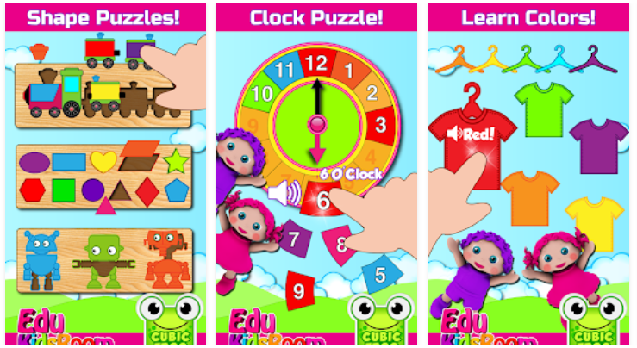**Σχήμα 1.1** Preschool Educational Games for Kids-EduKidsRoom

### 1.4.2 Autism iHelp – Colors

Το Autism iHelp[13] αποτελεί μια εφαρμογή βοηθητικού διδακτικού λεξιλογίου που αναπτύχθηκε υπό την συνεργασία παθολογοανατόμων της ομιλίας και γονέων αυτιστικών παιδιών. Η εφαρμογή περιλαμβάνει 72 φωτογραφίες πραγματικού κόσμου χρησιμοποιώντας την ιδιότητα των αυτιστικών παιδιών, σαν οπτικοί μαθητές, όπου ανταποκρίνονται καλύτερα στις φωτογραφίες, περιλαμβάνει επίσης δύο δραστηριότητες βελτίωσης της μάθησης, σε μορφή παιχνιδιού. Τα παιχνίδια ελέγχουν τη διατήρηση του διδακτικού λεξιλογίου και εξασκούν την ακουστική και την οπτική μνήμη. Βασικό μειονέκτημα της εφαργμογής είναι ότι κυκλοφορεί μόνο σε iOS συσκευές και μόνον στα Αγγλικά. (Σχ. 1.2)

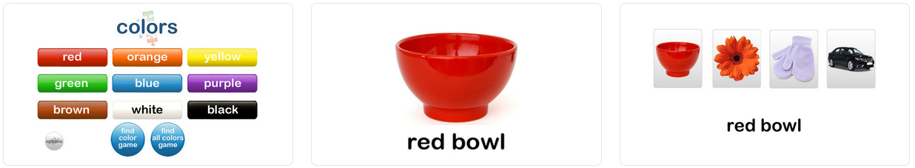**Σχήμα 1.2** Autism iHelp – Colors

### 1.4.3 Autism Parenting Magazine

Η Autism Parenting Magazine [14],[15] εφαρμογή προσφέρει στον χρήστη την πρόσβαση στο περιεχόμενο εξειδικευμένων περιοδικών πάνω στον αυτισμό και την συμπεριφορά παιδιών και γονέων, δεν αποτελεί εφαρμογή για παιδιά αλλά απευθύνεται σε γονείς οι οποίοι θέλουν να είναι ενήμεροι για τις σύχρονες έρευνες και μεθόδους του τομέα. Διατίθεται στο AppStore της Google για αγορά και είναι διαθέσιμο μόνο για android εφαρμογές στην Αγγλική γλώσσα. (Σχ. 1.3)



**Σχήμα 1.3** Autism Parenting Magazine

### 1.4.4 Autism Therapy with MITA

Η Autism therapy with MITA εφαρμογή [16] χρησιμοποιεί φωτεινά, διαδραστικά παζλ με σκοπό να βοηθήσουν τα παιδιά να μάθουν στην κατανόηση πολλαπλών χαρακτηριστικών διαφορετικών αντικειμένων. Πρόκειται για ένα είδος παιχνιδιού που οδηγεί σε σημαντικές βελτιώσεις στη γενική μάθηση. Η MITA βασίζεται στην βασική θεραπεία ανταπόκρισης, μία από τις αποτελεσματικότερες θεραπείες για παιδιά που έχουν διαγνωστεί με αυτισμό. Τα παζλ στοχεύουν σε τρεις από τις τέσσερις κρίσιμες περιοχές ανάπτυξης που υποστηρίζονται από την βασική θεραπεία ανταπόκρισης όπου είναι ανταπόκριση σε πολλαπλά σημεία, κίνητρα και αυτοδιαχείριση. Η εφαρμογή διατίθεται δωρεάν για iOS συσκευές και είναι υλοποιημένη στην Αγγλική γλώσσα. (Σχ. 1.4)

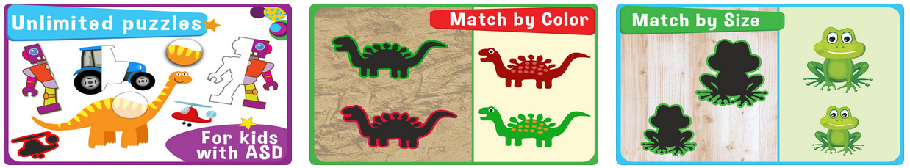 **Σχήμα 1.4** Autism Therapy with MITA

Η εφαρμογή που θα αναλυθεί στην παρούσα διπλωματική βασίζεται στην θεωρία των εικόνων PECS η οποία ενδεδειγμένα παρέχει εμφανή βελτίωση στην επικοινωνία των παιδιών που την χρησιμοποιούν. Επειδή τα αυτιστικά άτομα λειτουργούν καλύτερα με εικόνες, χρώματα και ηχητικά μηνύματα, οι λειτουργίες της εφαρμογής δομούνται με βάση αυτά τα στοιχεία. Η εφαρμογή απευθύνεται, σε πρώτο στάδιο, στην Ελληνική κοινότητα και γι’αυτό είναι υλοποιημένη στα Ελληνικά.

## 1.5 Δομή της εργασίας

Στο δεύτερο κεφάλαιο θα επεξηγηθούν τα εργαλεία που χρησιμοποιήθηκαν για την υλοποίηση της εφαρμογής καθώς και το λειτουργικό πρόγραμμα πάνω στο οποίο εγκαταστάθηκε και διεκπεραιώθηκε. Στο τρίτο κεφάλαιο γίνεται μια εισαγωγή στις λειτουργίες των εργαλείων και στο θεωρητικό υπόβαθρό τους. Στη συνέχεια παρουσιάζεται η εφαρμογή σε συνδιασμό με μια αναλυτική περιγραφή του κώδικα και των δραστηριοτήτων της. Στο τελευταίο μέρος παρατίθενται τα συμπεράσματα της συγκεκριμένης προσπάθειας και οι μελλοντικοί στόχοι.

# Κεφάλαιο 2 – Το λογισμικό πρόγραμμα –Εργαλεία

## 2.1 Το λειτουργικό σύστημα android

Το λειτουργικό σύστημα ( **Operating System** – **OS** ) στην επιστήμη της πληροφορικής αναφέρεται στο κύριο λογισμικό του Η/Υ απαραίτητο για τη διαχείριση και τον συντονισμό των εργασιών καθώς και για την εκμετάλλευση των διαθέσιμων πόρων του συστήματος. Το λειτουργικό σύστημα αποτελεί ένα θεμέλιο, ένα μεσολαβητικό επίπεδο λογικής διασύνδεσης μεταξύ λογισμικού και υλικού, μέσω του οποίου οι εφαρμογές επικοινωνούν με την κύρια μονάδα επεξεργασίας του Η/Υ. Μία από τις βασικότερες δραστηριότητες του λειτουργικού συστήματος είναι η διαχείριση του υλικού, με τη βοήθεια της οποίας ο χρήστης αποφεύγει να έρθει σε άμεση επικοινωνία με το υλιστικό του Η/Υ, εξοικονομώντας χρόνο[17]*.*

Το Android αποτελεί το πιο δημοφιλές λειτουργικό σύστημα για κινητές συσκευές, τηλέφωνα, tablets, τηλεοράσεις (Android TV) ακόμη και ρολόγια χειρός (Android Wear). Παρέχει τη δυνατότητα στους κατασκευαστές λογισμικού και εφαρμογών να συνθέτουν κώδικα με την χρήση της γλώσσας προγραμματισμού Java, μέσω βιβλιοθηκών ανεπτυγμένων από την Google. Σε μία συσκευή που λειτουργεί με Android, μπορούν να εγκατασταθούν διάφορες εφαρμογές, να πραγματοποιηθεί σύνδεση σε δίκτυα και περιήγηση στον παγκόσμιο ιστό. Ακόμη, υπάρχει πληθώρα εφαρμογών κάνουν χρήση του Facebook, MySpace, Twitter καθώς και δεκάδων άλλων υπηρεσιών **Social Networking**. Tο Android δίνει τη δυνατότητα προσθήκης widget, δηλαδή εικονιδίων για ταχύτερη πρόσβαση στα προγράμματα, τα οποία τοποθετούνται στη home screen του κινητού (launcher) και επιτρέπουν να πραγματοποιηθούν σύνθετες λειτουργίες, όπως, χρήση τραπεζικών λογαριασμών μέσω web, χρήση του κινητού ως μέσο παροχής διαπιστευτηρίων και απομακρυσμένης εποπτείας (π.χ. ξεκλείδωμα αυτοκινήτου, διαχείριση Smart Home κλπ).

Το Android κατά κύριο λόγο είναι σχεδιασμένο ώστε να εκμεταλλεύεται τους πόρους ενός κινητού τηλεφώνου - smartphone ή tablet, και είναι αποκλειστικά σχεδιασμένο για αυτά βάσει των ιδιαιτεροτήτων τους και της διαφορετικότητάς τους από τους κοινούς Η/Υ. Ένας από τους τρόπους εγκατάστασης του Android στον Η/Υ είναι με την βοήθεια του λογισμικού εξομοίωσης Bluestacks το οποίο παρέχει τη δυνατότητα όλες οι εφαρμογές που υπάρχουν στο κινητό να χρησιμοποιηθούν και στον Η/Υ.

Η πρώτη παρουσίαση της πλατφόρμας Android έγινε στις 5 Νοεμβρίου 2007, ενώ αναβαθμίζεται τακτικά μέχρι και σήμερα. Παράλληλα με την ανακοίνωση της ίδρυσης του οργανισμού Open Handset Alliance, μιας κοινοπραξίας 48 εταιριών που αποτελούνταν από τηλεπικοινωνιακές εταιρίες, εταιρίες λογισμικού καθώς και εταιρίες κατασκευής Hardware, οι οποίες ειδικεύονται στην ανάπτυξη και εξέλιξη ανοιχτών προτύπων στις συσκευές κινητής τηλεφωνίας, η Google δημοσίευσε το μεγαλύτερο μέρος του κώδικα του Android υπό τους όρους της Apache License, μιας ελεύθερης άδειας λογισμικού.

Το λογότυπο για το λειτουργικό που σχεδιάστηκε φαίνεται στο ***Σχήμα 2.1***.



**Σχήμα 2.1** Λογότυπο Android OS

### 2.1.1 Εκδόσεις του Android

Η αρχή του λειτουργικού συστήματος Android πραγματοποιήθηκε με την κυκλοφορία του Android beta το Νοέμβριο του 2007. Η πρώτη εμπορική έκδοση ήταν το Android 1.0 που κυκλοφόρησε το Σεπτέμβριο του 2008 και έκτοτε έλαβαν χώρα πολλαπλές ενημερώσεις και εξελίξεις σχετικά με τη λειτουργία του συστήματος της αρχικής έκδοσης. Από τον Απρίλιο του 2009, οι εκδόσεις του Android έχουν θέμα από την ζαχαροπλαστική στην κωδική ονομασία τους, και κυκλοφόρησαν σε αλφαβητική σειρά, εξαιρουμένων των εκδόσεων 1.0 και 1.1, που δεν τέθηκαν υπό συγκεκριμένα αντιπροσωπευτικά ονόματα [18].

Πίνακας 1.1 Εκδόσεις Λειτουργικού Συστήματος Android

|  |  |  |  |
| --- | --- | --- | --- |
| Έκδοση | **Κωδική Ονομασία** | **Έτος κυκλοφορίας** | **Λογότυπο** |
| 1.0 | Apple Pie | 2008 |  |
| 1.1 | Banana Bread | 2009 |  |
| 1.5 | Cupcake | 2009 |  |
| 1.6 | Donut | 2009 |  |
| 2.0-2.1 | Éclair | 2009 |  |
| 2.2 | Froyo | 2010 |  |
| 2.3 | Gingerbread | 2010 |  |
| 3.0-3.2 | Honeycomb | 2011 |  |
| 4.0 | Ice Cream Sandwich | 2011 |  |
| 4.1-4.3 | Jelly Bean | 2012 |  |
| 4.4 | KitKat | 2013 |  |
| 5.0 | Lollipop | 2014 |  |
| 6.0 | Marshmallow | 2015 |  |
| 7.0-7.1 | Nougat | 2016 |  |
| 8.0-8.1 | Oreo | 2017 |  |

Από το 2017 και έπειτα κυκλοφορεί η τελευταία έκδοση Android, με τα εξής λειτουργικά χαρακτηριστικά:

* **Το Picture-in-picture επιτρέπει στους χρήστες να διαχειρίζονται δύο εργασίες ταυτόχρονα σε οποιουδήποτε μεγέθους οθόνη.**
* **Οι κουκίδες ειδοποιήσεων επεκτείνουν την εμβέλεια των ειδοποιήσεων και προσφέρουν έναν νέο τρόπο στην εμφάνιση των εργασιών των εφαρμογών τους.**
* **Το πλαίσιο αυτόματης συμπλήρωσης απλοποιεί τον τρόπο με τον οποίο οι χρήστες δημιουργούν μια νέα συσκευή και συγχρονίζουν τους κωδικούς πρόσβασής τους.**
* **Εξασφάλιση γρηγορότερης και ομαλότερης εκτέλεσης εφαρμογών, με διάφορες βελτιστοποιήσεις του συστήματος, όπως συλλογή σκουπιδιών συμπίεσης καθώς και βελτιωμένος κώδικας εφαρμογών.**

### 2.1.2 Αρχιτεκτονική Android

Το λειτουργικό σύστημα Android είναι μια στοίβα στοιχείων λογισμικού που σε γενικές γραμμές χωρίζονται σε πέντε ενότητες και τέσσερα επίπεδα (*Σχ. 2.2*).

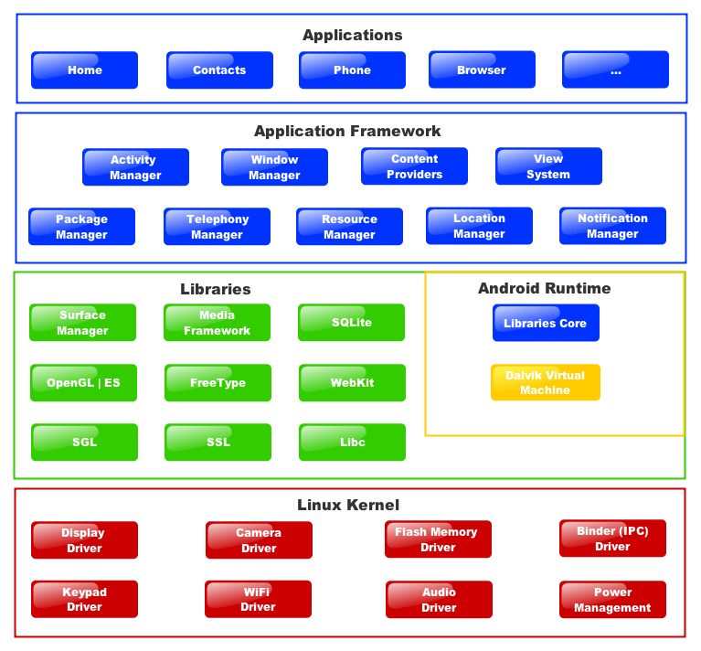

**Σχήμα 2.2** Αρχιτεκτονική Android

Ο πυρήνας (***kernel***) Linuxείναι το χαμηλότερο επίπεδο του συστήματος και είναι υπεύθυνο για την αλληλεπίδραση με το Ηardware. Επίσης προσφέρει την βασική διεργασία στο σύστημα όπως επεξεργασία δεδομένων, διαχείριση της μνήμης και διαχείριση των περιφερειακών όπως την κάμερα, το πληκτρολόγιο, την οθόνη κλπ. Ο πυρήνας των Linux ασχολείται με την διαχείριση σε ό,τι έχει σχέση με το δίκτυο καθώς προσφέρει όλους τους απαραίτητους drivers που απαιτούνται.

Οι βιβλιοθήκες (***Libraries***)του συστήματος βρίσκονται πάνω από τον πυρήνα (*Σχ. 2.2*). Εκεί περιλαμβάνονται και οι βιβλιοθήκες libc καθώς και τα εργαλεία WebKit και SQLite Database που χρησιμοποιούνται για την αποθήκευση και τον διαμοιρασμό δεδομένων της εφαρμογής, αντίστοιχα. Τα εργαλεία αυτά αποτελούν ουσιαστικά APIs (***Application Interface***), που είναι διαθέσιμα στους προγραμματιστές για την ανάπτυξη των εφαρμογών. Οι βιβλιοθήκες δεν αποτελούν από μόνες τους εφαρμογές αλλά ενσωματώνονται και χρησιμοποιούνται από αυτές για διάφορες λειτουργίες. Κατ’ επέκταση, αποτελούν ένα αναπόσπαστο δομικό στοιχείο των εφαρμογών. Οι δυνατότητές των βιβλιοθηκών παρουσιάζονται πιο αναλυτικά στην στοίβα πλαισίου εφαρμογής.

Σημαντικός, ακόμη, παράγοντας είναι ο χρόνος εκτέλεσης της εφαρμογής (***Android Runtime***) που περιλαμβάνει το Dalvik Virtual Machine - DVM το οποίο μοιάζει με μία εικονική μηχανή Java, ειδικά σχεδιασμένη και βελτιστοποιημένη για Android συστήματα, που χρησιμοποιεί τα χαρακτηριστικά του πυρήνα του Linux, όπως, είναι η διαχείριση της μνήμης και το multi-threading, εγγενή στοιχεία της Java. Ο ξεχωριστός σχεδιασμός του, δίνει την δυνατότητα σε κάθε εφαρμογή να τρέχει σε οποιοδήποτε εικονικό μηχάνημα, βελτιώνοντας έτσι την ασφάλεια και την ταχύτητα του συστήματος.

Επόμενο σημαντικό στοιχείο αποτελεί το πλαίσιο εφαρμογής (A***pplication Framework***), το οποίο ουσιαστικά απαρτίζει τα απαραίτητα εκείνα εργαλεία Android, ώστε να μπορέσουν οι προγραμματιστές να αναπτύξουν καινοτόμες και πλούσιες σε υλικό εφαρμογές. Επιπλέον παρέχουν τη δυνατότητα ελέγχου του υλικού της συσκευής, πρόσβαση σε υπηρεσίες εντοπισμού, εκτέλεση διεργασιών παρασκηνίου, και πολλές ακόμη επιλογές που προσφέρονται μέσω των APIs που είναι διαθέσιμα.

Στο υψηλότερο επίπεδο ιεραρχίας βρίσκονται οι εφαρμογές (***Application Interface***), οι προγραμματιστές έχουν πλήρη πρόσβαση στα APIs ακόμα και εκείνων που χρησιμοποιούν οι ενσωματωμένες εφαρμογές. Η δομή των εφαρμογών είναι τέτοια που ευνοείται η επαναχρησιμοποίηση δομικών στοιχείων, επιτρέποντας την παράλληλη χρήση των δυνατοτήτων των εφαρμογών μεταξύ τους[19].

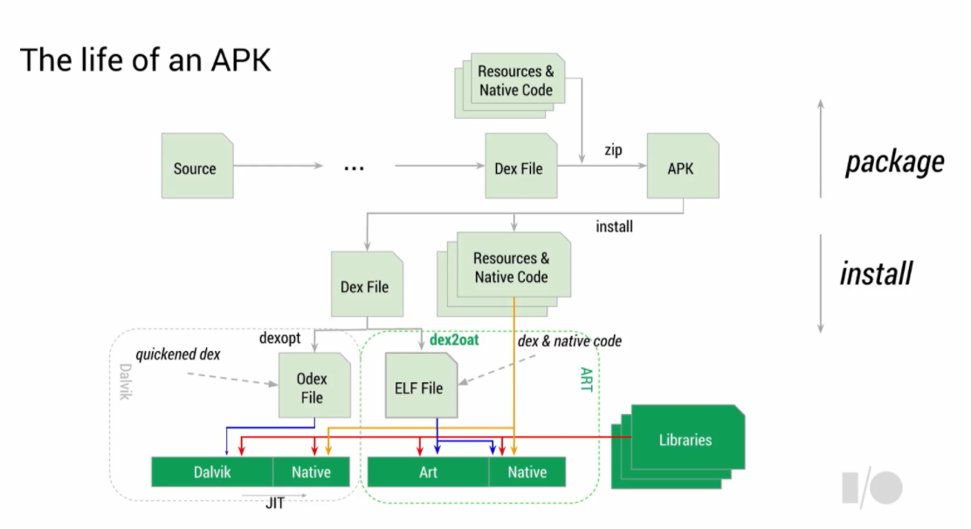

**Σχήμα 2.3** Πακέτο εφαρμογών android (Android application package).

Για την ανάπτυξη της εφαρμογή στα πλαίσια της εργασίας αυτής αναφορικά με το περιβάλλον Android, χρησιμοποιήθηκε υλικό και σχετική βιβλιογραφία από το επίσημο site της Google για την ανάπτυξη εφαρμογών Android καθώς και από sites όπως το Udacity[20] και το Coursera[21].

## 2.2 Προγραμματισμός στο Αndroid

### 2.2.1 Android Studio

Για την ανάπτυξη και τη σχεδίαση της εφαρμογής χρησιμοποιήθηκε το Android Studio 3.0.1. Πρόκειται για ένα ολοκληρωμένο προγραμματιστικό περιβάλλον (***Integrated Development Environment*** - ***IDE***) για εφαρμογές Android. Η πρώτη σταθερή έκδοση κυκλοφόρησε το Δεκέμβριο του 2014. Βασισμένο στο λογισμικό της JetBrains’ IntelliJ IDEA. Το Android Studio σχεδιάστηκε αποκλειστικά για Android προγραμματισμό. Είναι διαθέσιμο για Windows, Mac OSX και Linux και αντικατέστησε τα Eclipse ***Android Development Tools*** - ***ADT***.

Το Android Studio χρησιμοποιεί Gradle το οποίο είναι λογισμικό ανοιχτού κώδικα και χρησιμοποιείται για την αυτοματοποίηση της διαδικασίας «χτισίματος» λογισμικού. Τα αρχεία που σχετίζονται με το Gradle έχουν επέκταση build.gradle. Είναι απλά αρχεία κειμένου που χρησιμοποιούν το συντακτικό της γλώσσας Groovy για να διαμορφώσουν τη διαδικασία του αρχείου build με στοιχεία που παρέχονται από το Android plugin για Gradle.

Τα βασικότερα αρχεία είναι τα .java τα οποία είναι γραμμένα σε γλώσσα Java και είναι υπεύθυνα για το λειτουργικό κομμάτι της εφαρμογής. Σε αυτά έγιναν, η δημιουργία και η διαχείριση της εφαρμογής, όλο το γραφικό περιβάλλον και οι εξατομικευμένες διεργασίες της εφαρμογής. Εξίσου σημαντικό ρόλο έχουν τα αρχεία .xml τα οποία είναι γραμμένα σε γλώσσα ***XML - Extensive Markup Language***. Αυτά τα αρχεία είναι υπεύθυνα για τη διεπιφάνεια χρήστη ***UI – User Interface*** και την γραφική διάταξη της εφαρμογής. Για κάθε διαφορετικό συνοριακό αντικείμενο (διεπιφάνειας) που παρουσιάζεται στον χρήστη όταν αυτός επιλέγει μία λειτουργία (μέσω της οθόνης) παράγεται ένας διαφορετικός συνδυασμός δύο αρχείων java και xml. Επιπλέον, αρχεία .jpeg .png που αποτελούν διάφορα είδη εικόνων, οι οποίες χρησιμοποιούνται για φόντο, ως λογότυπα, σαν εικόνες εκπαιδευτικού περιεχομένου ακόμη και σαν εικονίδια πλήκτρων.

### 2.2.2 Java

Ένα από τα βασικά πλεονεκτήματα της Java έναντι των περισσότερων άλλων γλωσσών είναι, η ανεξαρτησία του λειτουργικού συστήματος από την πλατφόρμα. Τα προγράμματα που είναι γραμμένα σε *Java* μπορούν να εκτελεστούν ακριβώς το ίδιο σε Windows, Linux, Unix και Macintosh χωρίς να χρειαστεί μεταγλώττιση (compiling) ή να αλλάξει ο πηγαίος κώδικας. Η λύση δόθηκε με την ανάπτυξη της *Εικονικής Mηχανής* (*Virtual Machine*). Ο λόγος είναι ότι κάθε κεντρική μονάδα επεξεργασίας κατανοεί διαφορετικό κώδικα μηχανής. Ο συμβολικός κώδικας (*assembly*) που μεταφράζεται και εκτελείται σε Windows είναι διαφορετικός από αυτόν που μεταφράζεται και εκτελείται σε έναν υπολογιστή Macintosh. Αφού γραφεί κάποιο πρόγραμμα σε Java, στη συνέχεια μεταγλωττίζεται μέσω του μεταγλωττιστή javac, ο οποίος παράγει έναν αριθμό από αρχεία .class (κώδικας byte ή bytecode). Ο κώδικας byte είναι η μορφή που παίρνει ο πηγαίος κώδικας της Java όταν μεταγλωττιστεί. Όταν πρόκειται να εκτελεστεί η εφαρμογή σε ένα μηχάνημα, το ***JVM - Java Virtual Machine*** θα αναλάβει να διαβάσει τα αρχεία .class. Στη συνέχεια τα μεταφράζει σε γλώσσα μηχανής που να υποστηρίζεται από το λειτουργικό σύστημα και τον επεξεργαστή, έτσι ώστε να εκτελεστoύν (αυτό συμβαίνει με την παραδοσιακή Εικονική Μηχανή Virtual Machine). Πιο σύγχρονες εφαρμογές της εικονικής Μηχανής μπορούν και μεταγλωττίζουν εκ των προτέρων τμήματα bytecode απευθείας σε κώδικα μηχανής (εγγενή κώδικα ή native code) με αποτέλεσμα να βελτιώνεται η ταχύτητα. Χωρίς αυτό δε θα ήταν δυνατή η εκτέλεση λογισμικού γραμμένου σε Java. Η JVM είναι λογισμικό που εξαρτάται από την πλατφόρμα, δηλαδή για κάθε είδος λειτουργικού συστήματος και αρχιτεκτονικής επεξεργαστή υπάρχει διαφορετική έκδοση του. Έτσι υπάρχουν διαφορετικές JVM για Windows, Linux, Unix, Macintosh, κινητά τηλέφωνα, παιχνιδομηχανές και τα λοιπά, μια από αυτές αποτελεί και το Android Studio. Οποιαδήποτε ενέργεια (προγραμματιστή ή χρήστη) γίνεται μέσω της εικονικής μηχανής. Αυτό βοηθάει ώστε να υπάρχει μεγαλύτερη ασφάλεια στο σύστημα γιατί η εικονική μηχανή είναι υπεύθυνη για την επικοινωνία χρήστη – υπολογιστή, [22], [23].Ακόμα μία ιδέα που βρίσκεται πίσω από τη Java είναι η ύπαρξη του συλλέκτη απορριμμάτων (Garbage Collector). Πρόκειται για μία κοινή ονομασία που χρησιμοποιείται στον τομέα της πληροφορικής για να δηλώσει την ελευθέρωση τμημάτων μνήμης από δεδομένα που δε χρειάζονται και δε χρησιμοποιούνται άλλο. Αυτή η απελευθέρωση μνήμης στη Java είναι αυτόματη και γίνεται μέσω του συλλέκτη απορριμμάτων, [24]. Υπεύθυνη για αυτό είναι και πάλι η εικονική μηχανή η οποία μόλις «καταλάβει» ότι ο σωρός (heap) της μνήμης (στη Java η συντριπτική πλειοψηφία των αντικειμένων αποθηκεύονται στο σωρό σε αντίθεση με τη C++ όπου αποθηκεύονται κυρίως στη στοίβα) κοντεύει να γεμίσει ενεργοποιεί το συλλέκτη απορριμμάτων. Αυτό είναι ιδιαίτερα σημαντικό γιατί είναι κοινά τα σφάλματα προγραμμάτων που οφείλονται σε λανθασμένο χειρισμό της μνήμης. Η Java αρχικά ήταν πιο αργή σε σχέση με άλλες προγραμματιστικές γλώσσες υψηλού επιπέδου (high-level) όπως η C και η C++. Εμπειρικές μετρήσεις στο παρελθόν είχαν δείξει ότι η C++ μπορούσε να είναι αρκετές φορές γρηγορότερη από την Java. Ωστόσο γίνονται προσπάθειες από τη Sun για τη βελτιστοποίηση της εικονικής μηχανής, ενώ υπάρχουν και άλλες υλοποιήσεις της εικονικής μηχανής από διάφορες εταιρίες (όπως της IBM), οι οποίες μπορεί σε κάποια σημεία να προσφέρουν καλύτερα και σε κάποια άλλα χειρότερα αποτελέσματα. Επιπλέον με την καθιέρωση των μεταγλωττιστών JIT (Just In Time), οι οποίοι μετατρέπουν τον κώδικα byte απευθείας σε γλώσσα μηχανής, η διαφορά ταχύτητας από τη C++ έχει μειωθεί αρκετά.

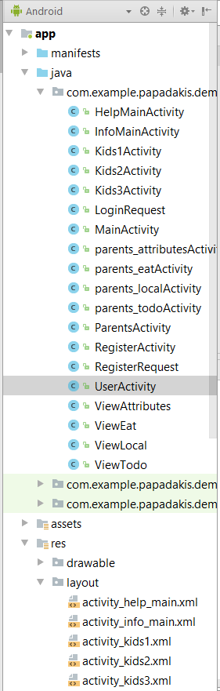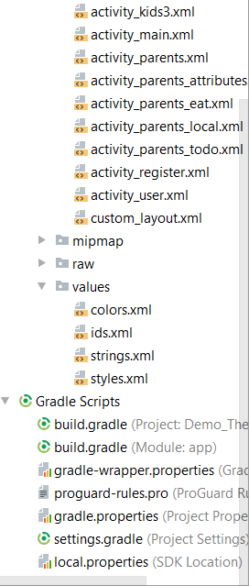

**Σχήμα 2.4** Java/xml/gradles files

### 2.2.3 webhost

Το webhost αποτελεί μια δωρεάν φιλοξενία ιστοσελίδων, με εξαναγκασμένες διαφημίσεις στην ιστοσελίδα του συνδρομητή για την απόκτηση εσόδων. Οι ελεύθεροι χρήστες μπορούν να έχουν δύο δικά τους site ή δύο domain έχοντας την δυνατότητα να αναπτύξουν δύο databases MySQL.

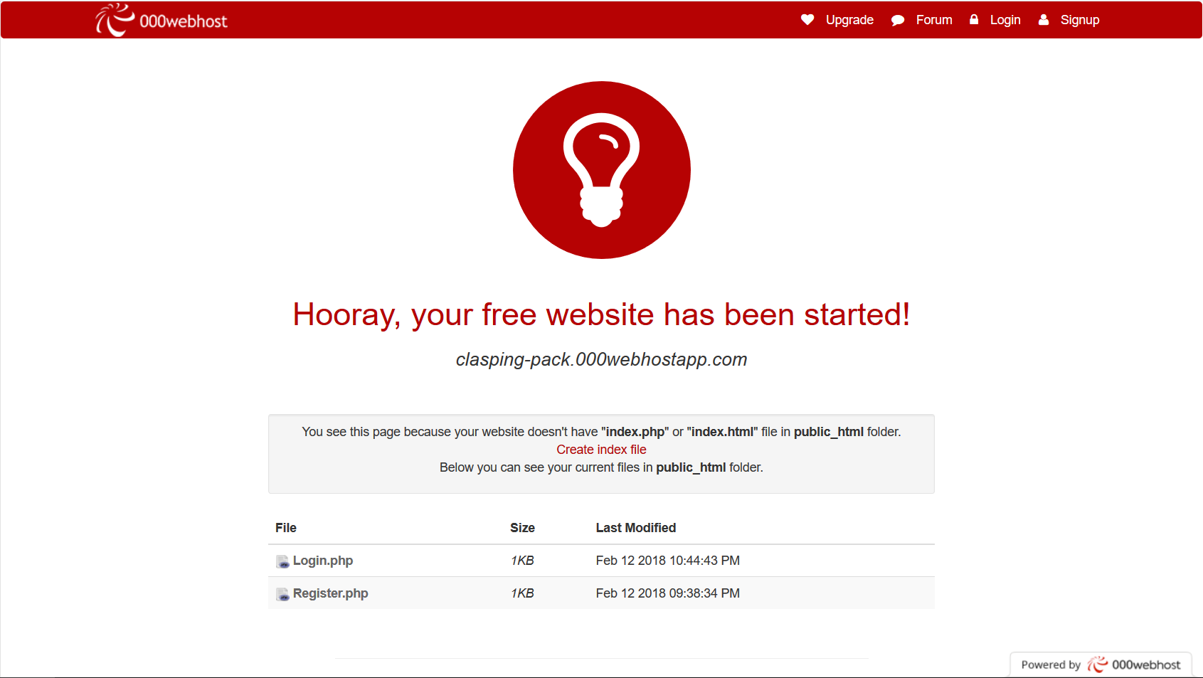 ***Σχήμα 2.5*** *Domain*

### 2.2.4 phpMyAdmin

Το phpMyAdminείναι ένα ελεύθερο και ανοιχτού κώδικα εργαλείο σχεδιασμένο να επιτρέπει την διαχείριση της MySQL και του database που χρησιμοποιούμε στην εφαρμογή, από γραφικό περιβάλλον μέσω web-browser. Έτσι, η δημιουργία, επεξεργασία και διαγραφή πινάκων ,κελιών και τα λοιπά, καθώς και η εκτέλεση ερωτημάτων προς την βάση και άλλες διαχειριστικές εργασίες γίνονται με την βοήθεια SQL προγραμματισμού.

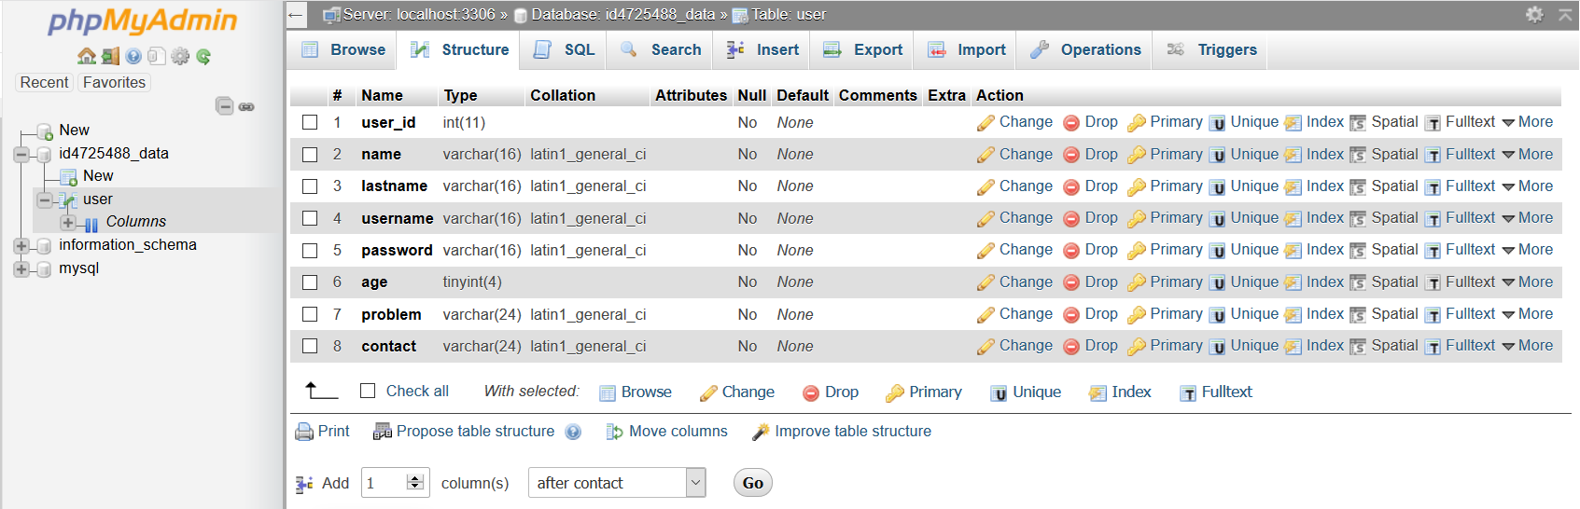**Σχήμα 2.6** Database

### 2.2.5 MySQL

Η MySQLείναι ένα σύστημα διαχείρισης σχεσιακών βάσεων δεδομένων που μετρά περισσότερες από 11 εκατομμύρια εγκαταστάσεις. Το πρόγραμμα τρέχει έναν εξυπηρετητή (server) παρέχοντας πρόσβαση πολλών χρηστών σε ένα σύνολο βάσεων δεδομένων. Ο κώδικας του εγχειρήματος είναι διαθέσιμος μέσω της ***GNU - General Public License***, καθώς και μέσω ορισμένων ιδιόκτητων συμφωνιών όταν πρόκειται για εμπορική χρήση και σε αυτήν την περίπτωση παρέχονται περισσότερες δυνατότητες. Ανήκει και χρηματοδοτείται από μία και μοναδική κερδοσκοπική εταιρία, τη σουηδική MySQLAB, η οποία σήμερα ανήκει στην Oracle, [25].

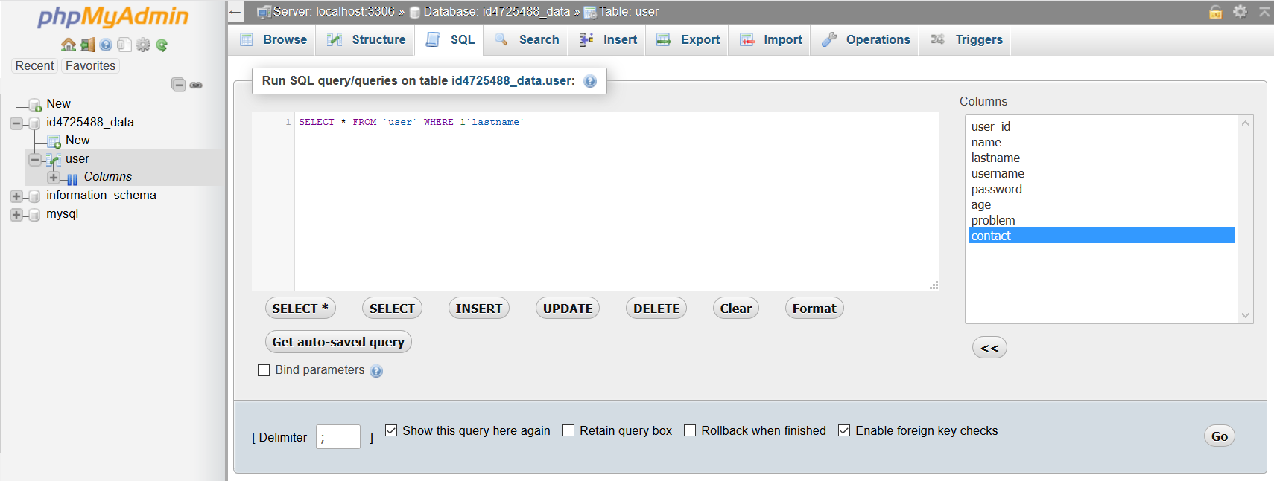**Σχήμα 2.7** Edit database/MySQL

# Κεφάλαιο 3 – Τα βασικά μέρη της εφαρμογής

Τα δομικά συστατικά των Android εφαρμογών είναι τα Activity, Intent Receiver, Service, Content Provider. Κάθε εφαρμογή δεν είναι απαραίτητο να τα περιέχει όλα, αλλά σίγουρα θα υπάρχει κάποιος συνδυασμός αυτών.

## 3.1 Android manifest

Στον σχεδιασμό της εφαρμογής ο προγραμματιστής καλείται να αποφασίσει ποιά στοιχεία θα χρειαστούν για την ανάπτυξη της εφαρμογής, τα οποία χωρίς να είναι απαραίτητο να παραμείνουν αμετάβλητα, καθορίζονται και καταγράφονται στο αρχείο που ονομάζεται AndroidManifest.xml. Εδώ δηλώνονται τα δομικά blocks που θα χρησιμοποιηθούν κατά την υλοποίηση της εφαρμογής καθώς και ποιές δυνατότητες και προδιαγραφές θα εξυπηρετούν. Το AndroidManifest.xml δημιουργείται αυτόματα κατά την έναρξη κάποιου καινούργιου Project ή Android application από το Android Studio καθώς περιέχει βασικές πληροφορίες σχετικές με την εφαρμογή που το λειτουργικό σύστημα πρέπει να τις γνωρίζει κατά την αρχή της εκτέλεσης. Μερικές από τις πληροφορίες που περιέχονται είναι:

* Όνομα εφαρμογής και εικονίδιο της.
* Έκδοση της εφαρμογής.
* Η ονομασία του πακέτου της Java της εφαρμογής.
* Οι άδειες για την εκτέλεση συγκεκριμένων λειτουργιών της εφαρμογής.
* Η έκδοση του λειτουργικού συστήματος Android. Η έκδοση αυτή μπορεί να αποτελεί την ελάχιστη έκδοση που απαιτείται από την εφαρμογή για να μπορεί να εκτελεστεί χωρίς προβλήματα, σε περίπτωση που έχουμε κάποια μεταγενέστερη έκδοση δεν θα υπάρχει κανένα πρόβλημα.

Στην συγκεκριμένη εφαρμογή ειδικές άδειες δηλώνουμε για την χρήση Internet και την ανάγνωση αρχείων από εξωτερικό αποθηκευτικό χώρο. Αν δεν γίνει κατάλληλη δήλωση των αδειών τότε κατά την διάρκεια εκτέλεσης της εφαρμογής θα εμφανίζεται σφάλμα και η εφαρμογή δεν θα λειτουργεί. Οι άδειες περιγράφονται στο χρήστη κατά την διάρκεια της εγκατάστασης της εφαρμογής, πρέπει να συμφωνήσει με αυτές για να ολοκληρωθεί η εγκατάσταση, ένας τρόπος για την παροχή ασφάλειας του χρήστη. Αν ο χρήστης επιχειρήσει να εγκαταστήσει μία εφαρμογή άσχετη με τηλεφωνικές κλήσεις ή μηνύματα και πριν την εγκατάσταση ότι αυτή ζητείται άδεια για τηλεφωνικές κλήσεις ή αποστολή μηνυμάτων, τότε θα καταλάβει ότι η εφαρμογή αυτή είναι πιθανότατα κακόβουλη και δεν πρέπει να εγκατασταθεί. Αν, βέβαια, οι συγκεκριμένες αυτές άδειες δεν αναγράφονται, τότε ο χρήστης είναι σίγουρος ότι η εφαρμογή δε θα μπορέσει με κανένα τρόπο να στείλει κάποιο γραπτό μήνυμα ή να πραγματοποιήσει κάποια τηλεφωνική κλήση. Ακόμα και αν επιχειρούσε να το κάνει, η εφαρμογή θα εμφάνιζε σφάλμα τη στιγμή που επιχειρούσαμε να την εκτελέσουμε και δε θα λειτουργούσε. Μέρος του AndroidManifest.xml της εφαρμογής περιγράφεται αναλυτικότερα στο Παράρτημα.

## 3.2 Δραστηριότητες εφαρμογής

Οι δραστηριότητες ή Activities αποτελούν δομικό στοιχείο της εφαρμογής το οποίο παρέχει τη διεπαφή η οποία επιτρέπει στον χρήστη να κάνει συγκεκριμένες λειτουργίες. Κάθε οθόνη που αλληλεπιδρά ο χρήστης είναι μια κλάση που κληρονομεί την κλάση activity. Μια εφαρμογή συνήθως αποτελείται από πολλές activities που συνδέονται μεταξύ τους. Το πιο κοινό σενάριο είναι να υπάρχει μια κεντρική activity, η οποία παρουσιάζεται στο χρήστη κατά την εκτέλεση της εφαρμογής. Κάθε activity μπορεί να ξεκινήσει μια άλλη ώστε να εκτελέσει διαφορετικές ενέργειες. Κάθε φορά που μια νέα activity ξεκινά, η προηγούμενη σταματάει, αλλά το σύστημα την βάζει σε μια στοίβα. Έτσι όταν ο χρήστης ολοκληρώσει τις ενέργειες του σε αυτή την activity και πατήσει το πλήκτρο επιστροφής, η προηγούμενη activity θα επαναφερθεί από τη στοίβα και θα συνεχίσει την εκτέλεσή της. Κάθε Activity έχει ένα συγκεκριμένο κύκλο ζωής και κάποιες καταστάσεις, όπως Resumed, Paused και Stopped.Όταν μια activity έχει διακοπεί επειδή μια νέα activity ξεκινά, έχει ειδοποιηθεί από την αλλαγή αυτή μέσω των μεθόδων του κύκλου ζωής επανάκλησης της activity. Υπάρχουν διάφορες μέθοδοι επανάκλησης που θα μπορούσαν να λάβουν μια activity, λόγω αλλαγής της κατάστασής της - κατά πόσον το σύστημα αυτό δημιουργεί, σταματά, επανεκκινεί ή καταστρέφει. Για παράδειγμα, όταν σταματήσει η activity θα πρέπει να ελευθερωθούν μεγάλα αντικείμενα, όπως οι συνδέσεις του δικτύου ή μια βάση δεδομένων. Όταν η activity επανέλθει θα μπορεί να εξαγοράσει τους απαραίτητους πόρους και να συνεχίσει τις ενέργειες που είχαν διακοπεί. Αυτές οι μεταβάσεις είναι όλα μέρος του κύκλου ζωής της activity.

## 3.3 Intent Receiver κώδικας ειδοποιήσεων

Ένας intent receiver χρειάζεται όταν ο προγραμματιστής της εφαρμογής θέλει να χρησιμοποιήσει κώδικα μέσα στην εφαρμογή του, που θα εκτελείται όταν συμβαίνει ένα εξωτερικό γεγονός, για παράδειγμα όταν χτυπά το τηλέφωνο, όταν ένα ασύρματο δίκτυο γίνεται διαθέσιμο, όταν απαιτείται σύνδεση στο διαδίκτυο ή η ανάγνωση αρχείου από εξωτερικό αποθηκευτικό χώρο. Οι intent receivers δεν προβάλλουν κάποιο interface χρήστη, αλλά προβάλλουν Notifications για να ειδοποιήσουν τον χρήστη, εάν κάτι σημαντικό λαμβάνει χώρα. Οι Intent Receivers δηλώνονται και αυτοί στο AndroidManifest.xml.

## 3.4 Υπηρεσίες

Ένα service είναι τμήμα κώδικα που εκτελείται χωρίς κάποιο interface χρήστη. Ένα καλό παράδειγμα service είναι ο media player που παίζει τραγούδια από μια λίστα ή που αναπαράγει ηχητικά κομμάτια. Σε μια εφαρμογή media player, είναι λογικό να υπάρχουν διάφορες οθόνες, άρα και πολλές activities, όπου ο χρήστης θα μπορεί να επιλέξει τί θα ήθελε να ακούσει. Παρόλα αυτά το playback δε θα πρέπει να χειρίζεται από μια activity, γιατί ο χρήστης περιμένει να μπορεί να περιηγείται στην εφαρμογή, χωρίς να διακόπτεται η αναπαραγωγή του ήχου. Σε αυτή την περίπτωση, η κύρια activity του media player θα ξεκινήσει να εκτελεί ένα service στο background, οπότε ο χρήστης θα μπορεί να κάνει ανεξάρτητα ό,τι επιθυμεί μέσα στην εφαρμογή. Τα services συνηθίζονται να υλοποιούνται στα java αρχεία, ενδεικτικά τοποθετείται στο παράρτημα I κώδικας υλοποίησης ηχητικών κουμπιών.

## 3.5 Πάροχοι περιεχομένων Content Providers

Οι εφαρμογές μπορούν να αποθηκεύσουν τα δεδομένα τους σε αρχεία, στη βάση δεδομένων SQLite, σε preferences ή χρησιμοποιώντας οποιονδήποτε άλλο μηχανισμό που τους παρέχει αυτή τη δυνατότητα. Χρησιμοποιούνται κυρίως σε εφαρμογές που απαιτούν την χρήση πολλών προσωπικών δεδομένων ή παρέχουν εξατομικευμένες υπηρεσίες. Ένας content provider επίσης είναι χρήσιμος εάν θέλουμε τα δεδομένα μιας εφαρμογής να γίνουν διαθέσιμα σε άλλες εφαρμογές. Ο content provider είναι μια κλάση που υλοποιεί ένα standard set από μεθόδους, οι οποίες επιτρέπουν σε άλλες εφαρμογές να αποθηκεύουν και να ανακτούν τον τύπο δεδομένων που χειρίζεται ο content provider.

## 3.6 Μετάδοση δεδομένων δικτύου Με χρήση Volley

Το Volley είναι μια βιβλιοθήκη HTTP που κάνει τη δικτύωση για εφαρμογές Android ευκολότερη και γρηγορότερη, η οποία παρέχεται από το GitHub. Τα πλεονεκτήματα της συγκεκριμένης βιβλιοθήκης είναι η αυτοματοποιημένη σειριοθέτηση των αιτήσεων, οι ταυτόχρονες συνδέσεις στο διαδίκτυο, οι προτεραιότητες στις αιτήσεις, η δυνατότητα απόρριψης μιας αίτησης ή ο ορισμός συνθηκών απόρριψης αιτήσεων, η ευκολία προσαρμογής με την δυνατότητα για επανάληψη και ακύρωση της τελευταίας μεταβολής ακόμη και εργαλεία εντοπισμού και ανίχνευσης λαθών καθώς και πολλές λειτουργίες ακόμα.

# Κεφάλαιο 4 – Υλοποίηση της εφαρμογής

Σε αυτό το κεφάλαιο γίνεται παρουσίαση της εφαρμογής και ανάλυση των τρόπων υλοποίησης των δραστηριοτήτων της. Η εφαρμογή αποτελεί εργαλείο είτε για εκπαιδευτικούς είτε για γονείς οι οποίοι θα ήθελαν να δώσουν στα παιδιά που βρίσκονται μέσα στο αυτιστικό φάσμα, την ευκαιρία για βελτιωμένη και ευκολότερη επικοινωνία με το περιβάλλον και επιπλέον τους παρέχεται η δυνατότητα για την χρήση εναλλακτικών τρόπων εκπαίδευσης των παιδιών.

## 4.1 Οθόνη υποδοχής

Ξεκινώντας την εφαρμογή, εμφανίζεται η οθόνη υποδοχής όπου παρέχονται οι εξής δυνατότητες, συμπλήρωσης των φορμών «**Όνομα χρήστη»** και «**Κωδικός»** και δύο πλήκτρα **ΣΥΝΔΕΣΗ** και **ΕΓΓΡΑΦΗ**.

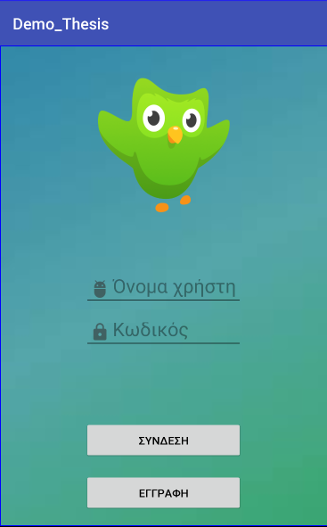

**Σχήμα 4.1** Αρχική οθόνη εφαρμογής.

Σε περίπτωση που ήδη έχει γίνει η εγγραφή τότε συμπληρώνοντας στα πλαίσια τα κατάλληλα στοιχεία και επιλέγοντας **ΣΥΝΔΕΣΗ** ανοίγει η κεντρική δραστηριότητα της εφαρμογής, αντίστοιχα επιλέγοντας το πλήκτρο **EΓΓΡΑΦΗ** ξεκινάει η δραστηριότητα της εγγραφής. Η λειτουργία του ελέγχου των στοιχείων για την είσοδο στην εφαρμογή επιτεύχθηκε με την χρήση του κώδικα java που παρουσιάζεται στο *Σχήμα 4.2* σε συνδυασμό με την χρήση ενός πίνακα MySQL database για να γίνεται ο κατάλληλος έλεγχος με τα δεδομένα των εγγραφών. Για το γραφικό περιβάλλον ο κώδικας xml, [26] παρατίθεται στο Παράρτημα Ι.

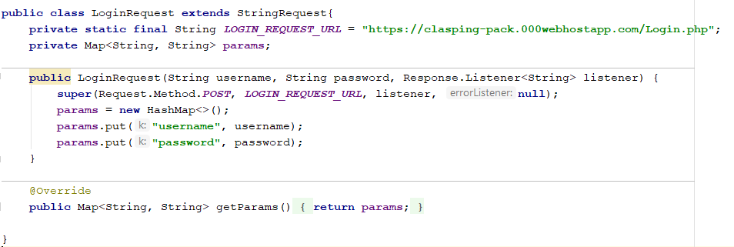**Σχήμα 4.2** Κώδικας Java για **ΣΥΝΔΕΣΗ.**

Σε περίπτωση λάθους συνδυασμού ονόματος χρήστη και κωδικού ή επιλογή στοιχείων που δεν υπάρχουν, γίνεται εμφάνιση κατάλληλου μηνύματος και επαναφορά στην αρχική οθόνη *(Σχ. 4.4)****,*** για την επίτευξη του ελέγχου και της κατάλληλης ενημέρωσης του χρήστη χρησιμοποιήθηκε ο κώδικας.

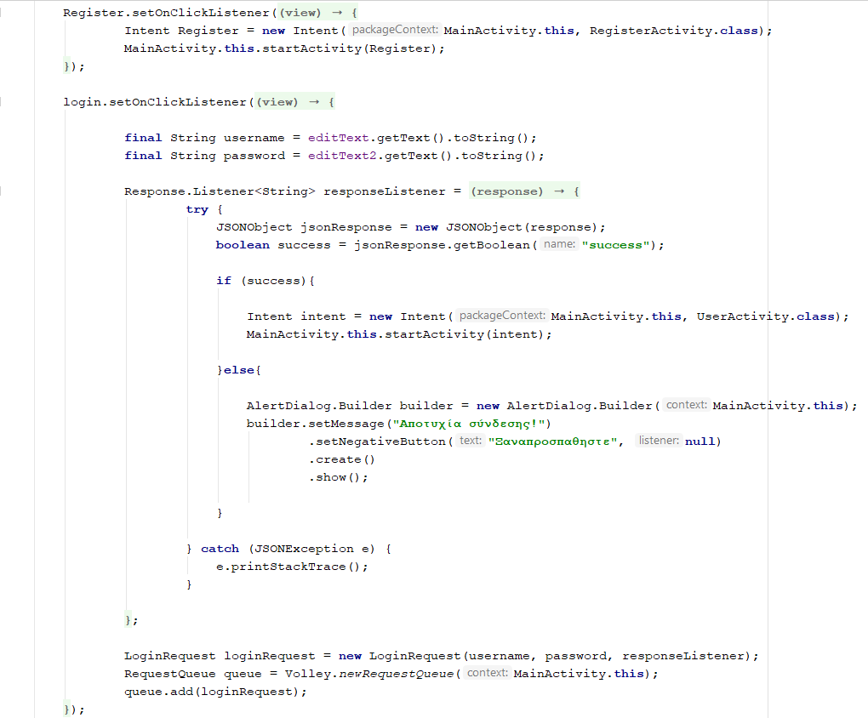**Σχήμα 4.3** Έλεγχος σύνδεσης και εμφάνιση κατάλληλου μηνύματος.

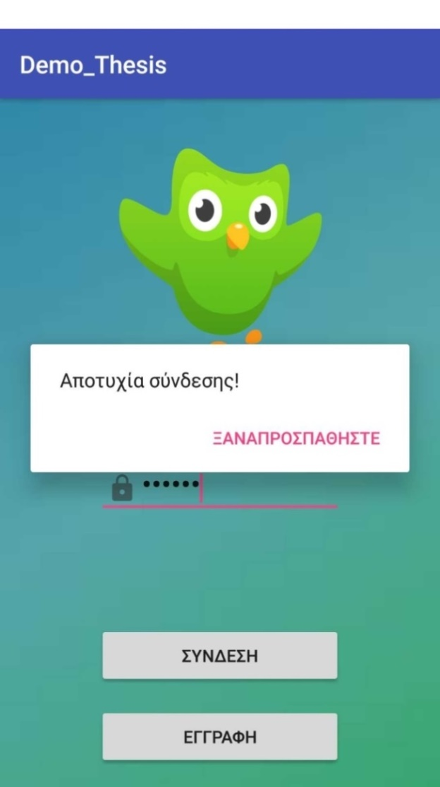

**Σχήμα 4.4** Εμφάνιση κατάλληλου μηνύματος σε εσφαλμένη είσοδο.

## 4.2 Οθόνη εγγραφής

Μόλις επιλεγεί το πλήκτρο της εγγραφής η εφαρμογή παραπέμπει τον χρήστη στην αντίστοιχη δραστηριότητα (*Σχ. 4.5).*

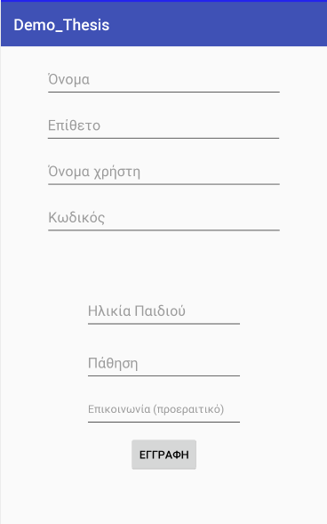

**Σχήμα 4.5** Οθόνη συμπλήρωσης στοιχείων χρήστη κατά την **ΕΓΓΡΑΦΗ**.

Ο χρήστης καλείται να συμπληρώσει κάποιες βασικές πληροφορίες που αφορούν τον ίδιο και το παιδί. Όλα τα πλαίσια είναι προαιρετικά εκτός από τα **Όνομα χρήστη** και **Κωδικός** γιατί χωρίς αυτά δεν δύναται να παραχωρηθεί άδεια για την είσοδο στην κυρίως εφαρμογή. Μετά την συμπλήρωση των στοιχείων ολοκληρώνεται η ενέργεια με το κουμπί **EΓΓΡΑΦΗ** όπου και γίνεται άμεση αποθήκευση και καταχώρηση στην βάση δεδομένων, μετά το πέρας της εγγραφής ο χρήστης παραπέμπεται άμεσα στην αρχική οθόνη όπου και μπορεί να χρησιμοποιήσει κατευθείαν τα στοιχεία του. Η υλοποίηση της συγκεκριμένης λειτουργίας γίνεται με τον συνδυασμό java αρχείων που εξασφαλίζουν την σωστή επικοινωνία μεταξύ εξυπηρετητή και διακομιστή. Τα στοιχεία που εισάγει ο χρήστης αποθηκεύονται σε μία βάση δεδομένων MySQL σε έναν εξυπηρετητή όπου και χρησιμοποιούνται για τον έλεγχο τον σωστών συνδυασμών του ονόματος χρήστη και κωδικού. Ο κώδικας που συγχρονίζει την συγκεκριμένη λειτουργία φαίνεται στο *Σχήμα 4.6.*

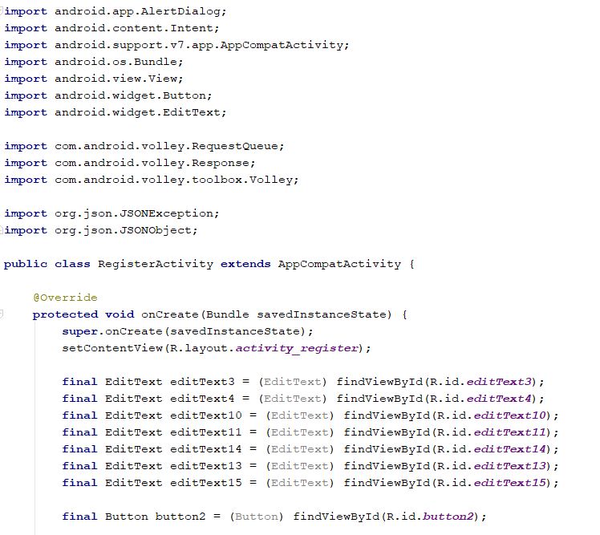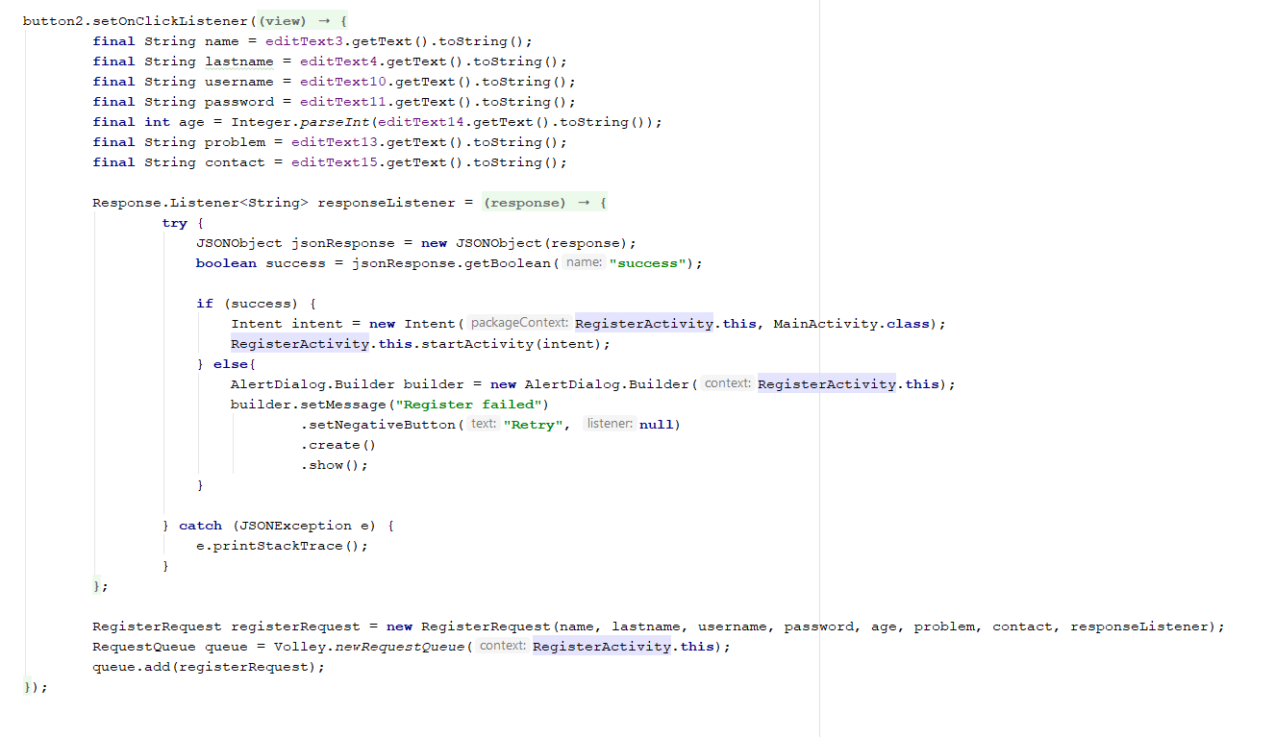

**Σχήμα 4.6** Κώδικας επικοινωνίας database με την εφαρμογή.

Ενδεικτικά παρατίθεται μέρος του κώδικα xml που αποτελεί τμήμα της υλοποίησης του γραφικού περιβάλλοντος της οθόνης εγγραφής και ο υπόλοιπος στο Παράρτημα Ι.

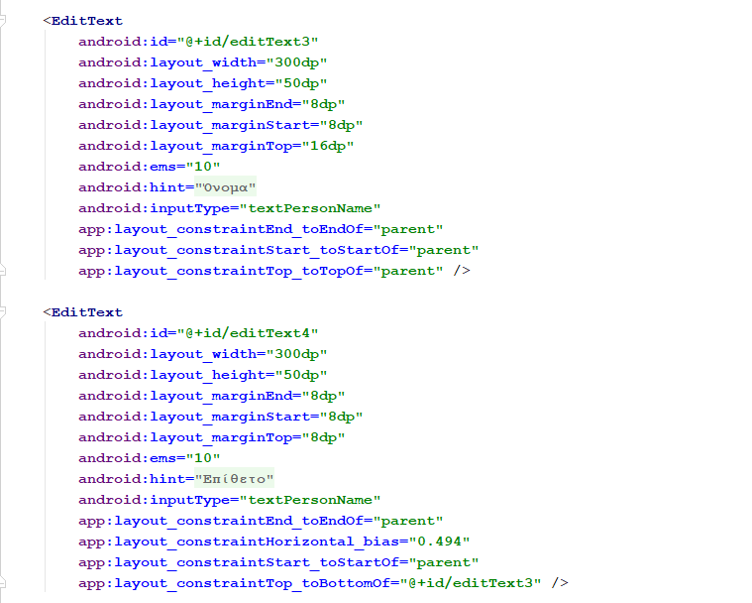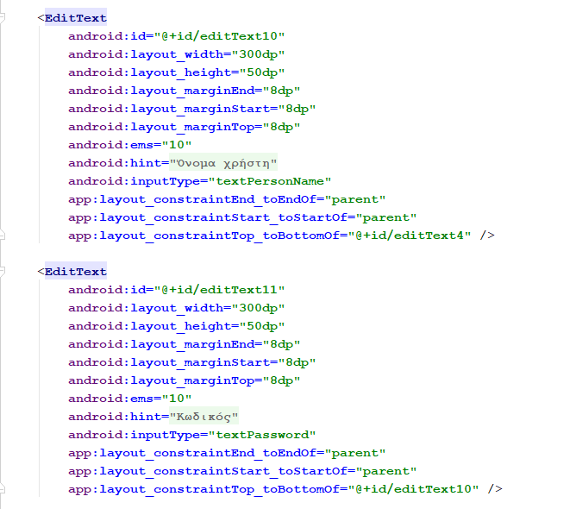

**Σχήμα 4.7** Κώδικας γραφικών πλατφόρμας εγγραφής.

## 4.3 Βασική οθόνη επιλογών

Μετά την είσοδo, στον χρήστη εμφανίζεται η κυρίως δραστηριότητα όπου και παρουσιάζεται ένα ξεχωριστό γραφικό περιβάλλον. Η απλουστευμένη οθόνη οδηγεί τον χρήστη να επιλέξει το μοναδικό κουμπί που βρίσκεται στο κέντρο της, εμφανίζοντας τις δραστηριότητες. Το γραφικό περιβάλλον αποτελείται από ένα κυκλικό μενού επιλογών με την δυνατότητα εξάπλωσης και συμπύκνωσης κουμπιών απείρων επαναλήψεων και με ξεχωριστά χρώματα και λογότυπα για την κάλυψη τυχόν αδυναμίας ανάγνωσης κάποιου χρήστη, επιπλέον η συγκεκριμένη δομή επιτρέπει την ευκολότερη λεκτική καθοδήγηση του χρήστη.

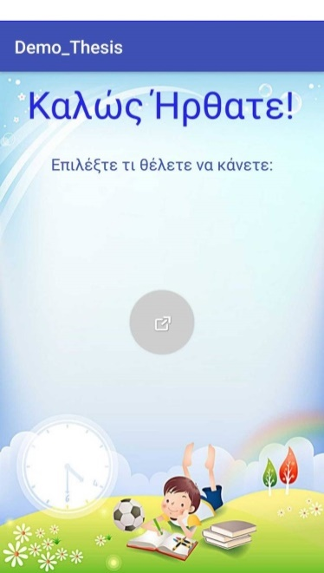 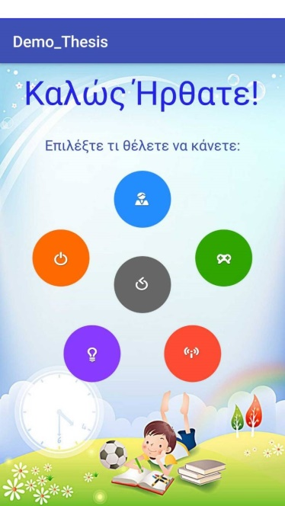

***Σχήμα 4.8*** *Βασικές επιλογές χρήσης.*

Ο κώδικας xml που υποστηρίζει το γραφικό περιβάλλον του μενού φάινεται στο *Σχήμα 4.9*.

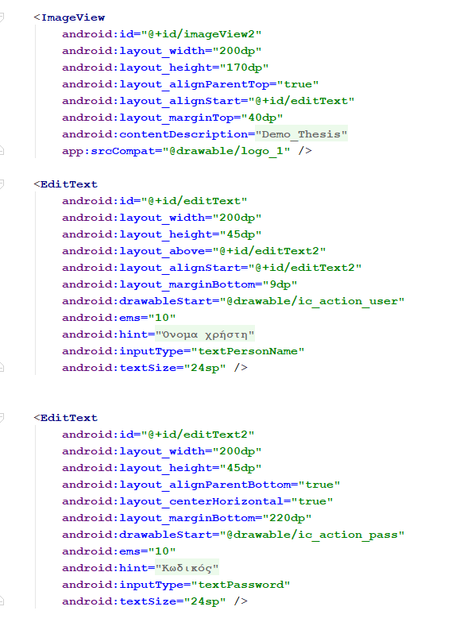

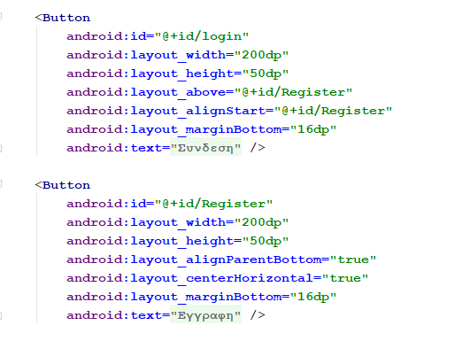

**Σχήμα 4.9** Κώδικας γραφικού περιβάλλοντος βασικών επιλογών

Η παραπάνω χαρακτηριστική μορφή επιλογών εκτός από το xml κώδικα που έχει σαν γραφικό περιβάλλον, χρειάζεται και συνοδευτικό κώδικα java για να εκτελεστεί σωστά, όπου θα έχει τοποθετηθεί στο Παράρτημα Ι. Στον χρήστη παρέχεται η δυνατότητα να επιλέξει μεταξύ πέντε κουμπιών με αντιπροσωπευτικά εικονίδια και χρώματα, το καθένα από αυτά ξεκινάει ξεχωριστή δραστηριότητα.

Πίνακας 4.1 Πλήκτρα επιλογών χρήσης

|  |  |
| --- | --- |
| **Δραστηριότητα για τους γονείς/εκπαιδευτικούς** |  |
| **Δραστηριότητα για τα παιδιά** |  |
| **Πληροφορίες για το θεωρητικό υπόβαθρο της εφαρμογής** |  |
| **Σύντομη επεξήγηση των δραστηριοτήτων της εφαρμογής** |  |
| **Έξοδος από την εφαρμογή** |  |

## 4.4 Δραστηριότητα εκπαιδευτικού

Με την επιλογή του μπλε κουμπιού ξεκινάει η δραστηριότητα που απευθύνεται στους εκπαιδευτικούς και γονείς που χειρίζονται την εφαρμογή. Αυτομάτως οδηγούνται σε ένα καινούργιο γραφικό περιβάλλον που χωρίζεται σε δύο κατηγορίες δραστηριοτήτων.

Η πρώτη δραστηριότητα επιτρέπει στους εκπαιδευτικούς να έχουν μια πληθώρα εικόνων PECS από τις οποίες μπορεί να επιλέξει το παιδί τι θέλει να κάνει και τι θέλει να φάει. Αυτές οι δυο κατηγορίες διαχωρίζονται μεταξύ τους με κουμπιά, κατ’ επέκταση κατά την εκτέλεσή τους ξεκινάνε ξεχωριστές διαδικασίες. Οι κατηγορίες, των ενεργειών και του φαγητού, αποτελούν την πρώτη δραστηριότητα η οποία στοχεύει στην καλύτερη επικοινωνία του παιδιού με τον εκπαιδευτικό από την στιγμή που είναι σύνηθες φαινόμενο η έλλειψη ικανότητας ομιλίας.

Η δεύτερη δραστηριότητα είναι διαφορετικής φύσεως από την πρώτη, που αποτελεί εργαλείο επικοινωνίας του παιδιού με το περιβάλλον του, διότι παρέχεται η δυνατότητα εκπαίδευσης του παιδιού με την χρήση εικόνων PECS. Η εφαρμογή παρέχει στον εκπαιδευτικό τις κατάλληλες εικόνες εκμάθησης τοπικών επιρρημάτων, χρωμάτων, σχημάτων και ιδιοτήτων.

Η δομή της συγκεκριμένης δραστηριότητας βασίζεται στην μη αυτοματοποιημένη κυλιόμενη προβολή εικόνων, από τον εκπαιδευτικό – γονέα. Τα κουμπιά έχουν ρυθμιστεί να έχουν διαφανές φόντο σε περίπτωση που το παιδί παρακολουθεί, τα οπτικά ερεθίσματα που δέχεται να είναι θετικά και να αποπέμπουν σε περιβάλλον παιχνιδιού.

Πίνακας 4.2 Πλήκτρα επιλογών χρήσης δραστηριότητας εκπαιδευτικών.

|  |  |  |
| --- | --- | --- |
|  |  |  |

Ο κώδικας .xml που υποστηρίζει το γραφικό περιβάλλον της δραστηριότητας εκπαιδευτικού - γονέων βρίσκεται στο Παράρτημα Ι. Στο *Σχήμα 4.10* παρατίθεται ο κώδικας java που υλοποιεί το κύριο μέρος του **PageViewer**.

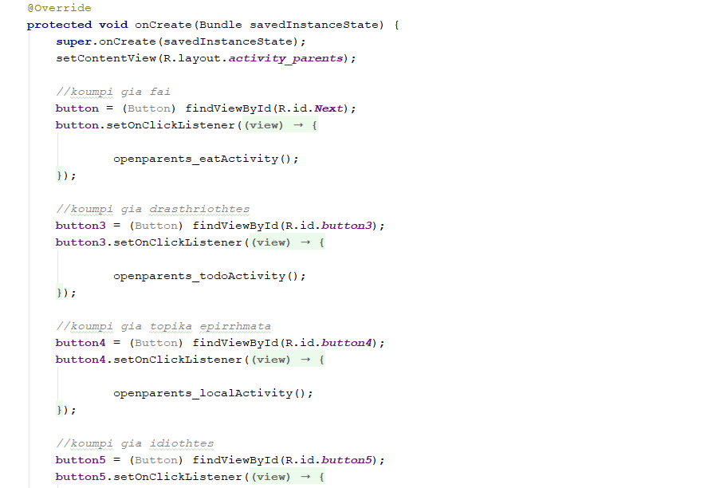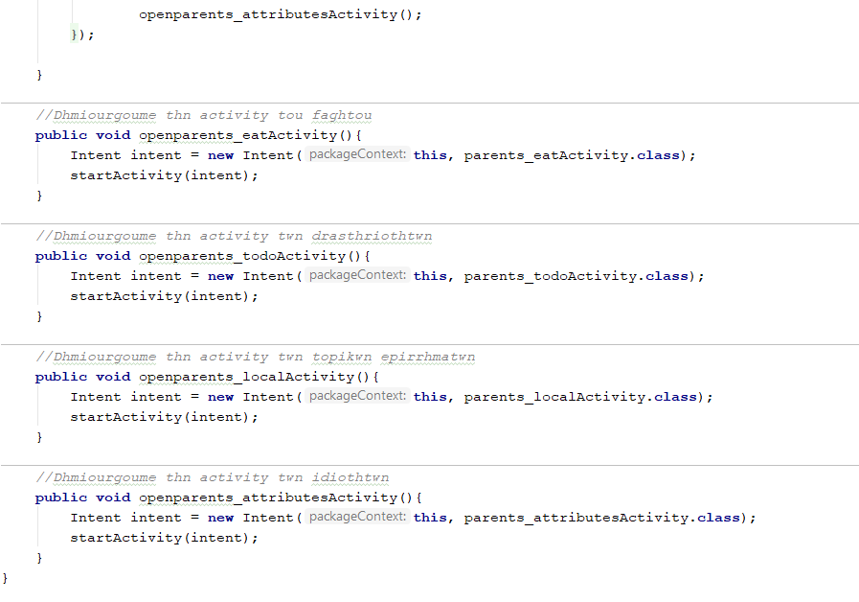 **Σχήμα 4.10** Κώδικας java για υλοποίηση δρασηριότητας γονέων – εκπαιδευτικών.

Για τις επιμέρους δραστηριότητες που ξεκινάνε, το αρχείο java περιέχει τις κλάσεις που φαίνονται στο *Σχήμα 4.11*.

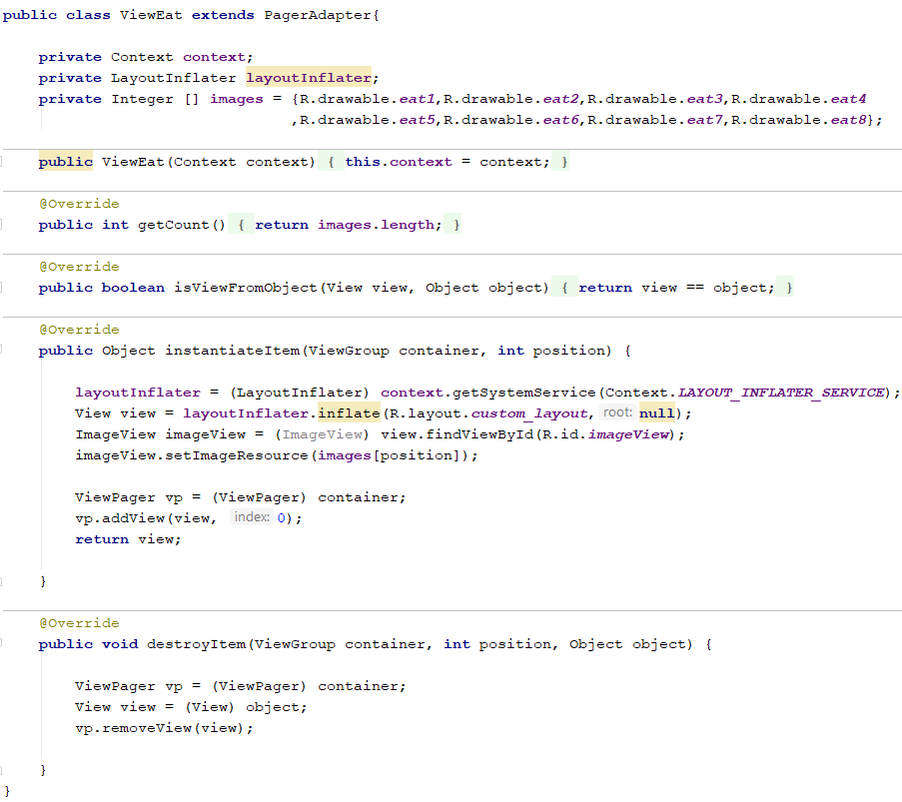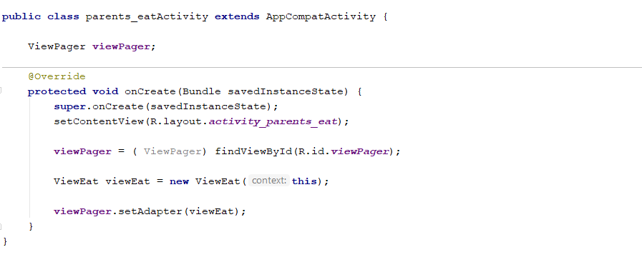***Σχήμα 4.11*** *Κώδικας java για υλοποίηση PageViewer.*

## 4.5 Δραστηριότητα παιδιών (δραστηριότητα παιχνιδιού σειροθέτησης)

Με την επιλογή του πράσινου κουμπιού ξεκινάει η δραστηριότητα που απευθύνεται στα παιδιά, η οποία αποτελείται από ένα παιχνίδι που δείχνει τρεις εικόνες οι οποίες αναπαριστούν διαδοχικές ενέργειες μιας πράξης. Με την καθοδήγηση του εκπαιδευτικού – γονέα καλείται το παιδί να βρει την σωστή σειρά που πραγματοποιούνται. Επιπλέον, στην οθόνη παρουσιάζονται και δύο κουμπιά ένα που οδηγεί στο επόμενο παιχνίδι και ένα που οδηγεί στο αρχικό μενού επιλογών. Έχει ρυθμιστεί το φυσικό δεξιό πλήκτρο της συσκευής, κατά την εκτέλεση όλης της εφαρμογής, να αναιρεί την τελευταία ενέργεια του χρήστη. Επομένως, κατά την επιλογή οποιασδήποτε εικόνας εμφανίζεται κατάλληλο μήνυμα που ενημερώνει τον χρήστη για την σειρά της πράξης. Τέλος, είτε στο ίδιο επίπεδο με τις εικόνες, είτε εντός των εικόνων έχει τοποθετηθεί ένα κουμπί το οποίο παρέχει και ηχητική περιγραφή της σειράς της εικόνας και ταυτίζεται με την εμφάνιση και περιεχόμενο του γραπτού μηνύματος. Τα παιχνίδια στοχευμένα έχουν τοποθετηθεί σε σειρά τέτοια ώστε, το πρώτο παιχνίδι που καλείται να παίξει το παιδί να είναι απλής αυτοεξυπηρέτησης, το δεύτερο να σχετίζεται με την αυτοεξυπηρέτηση αλλά αυξημένης πολυπλοκότητας και τελευταίο μια ενέργεια ουδέτερου περιβάλλοντος που απαιτεί όμως λογική σκέψη.

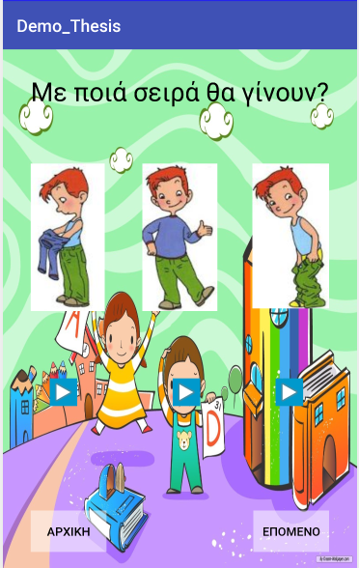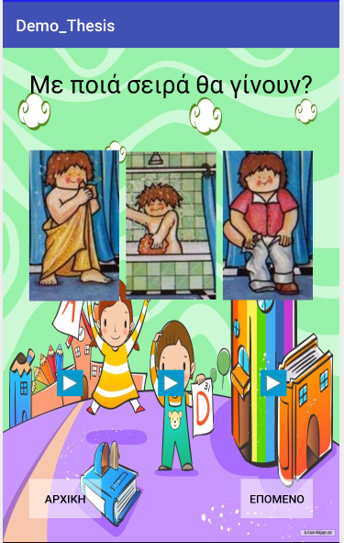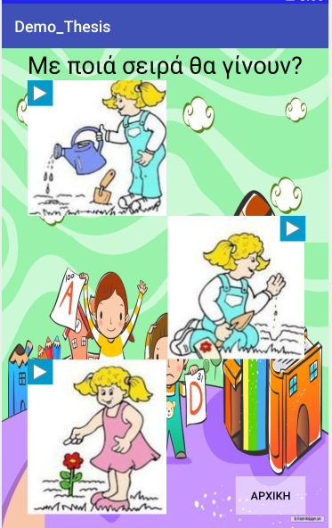***Σχήμα 4.12*** Παιχνίδι σειροθέτησης.

Ο κώδικας xml δημιουργίας γραφικών παρατίθεται στο Παράρτημα Ι και ένα μέρος του κώδικα java που υποστηρίζει τiς λειτουργίες της συγκεκριμένης δραστηριότητας φαίνεται στο *Σχήμα 4.13*.

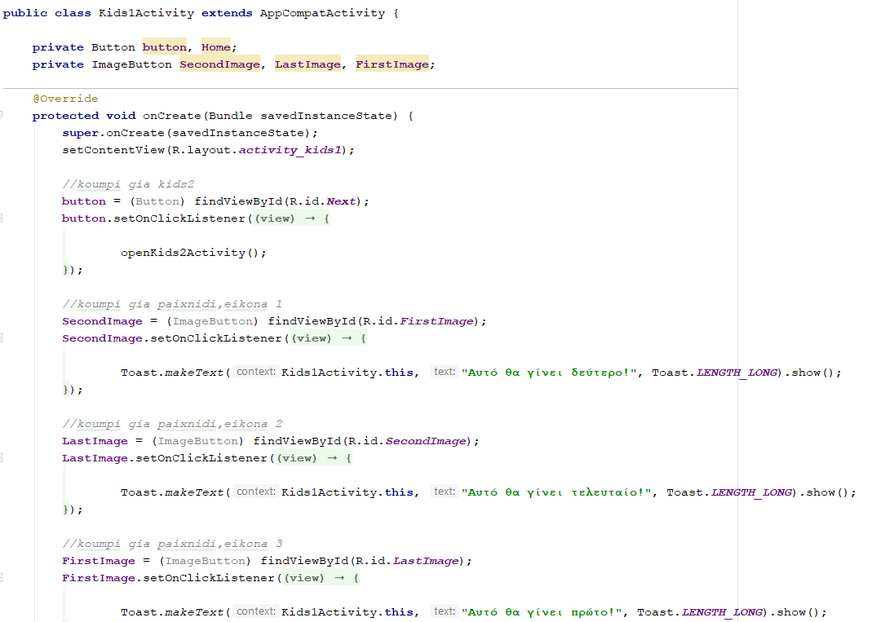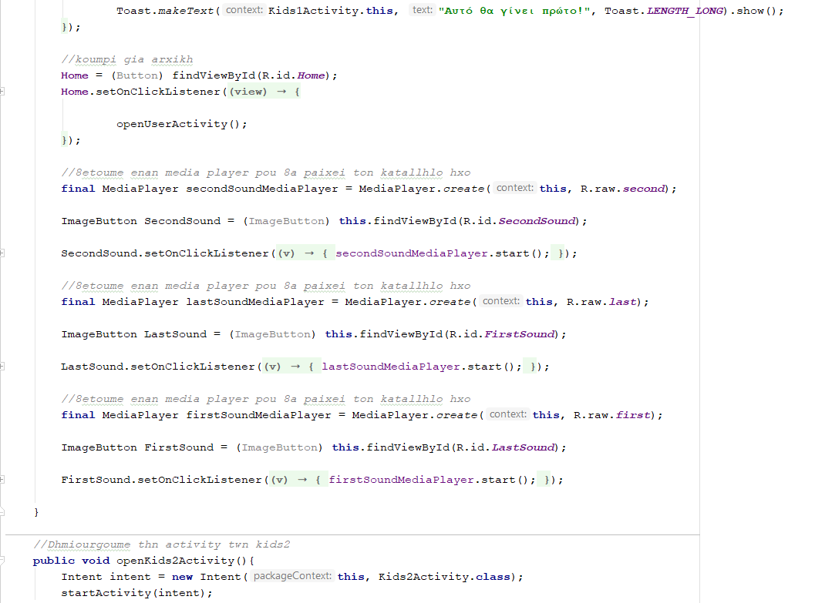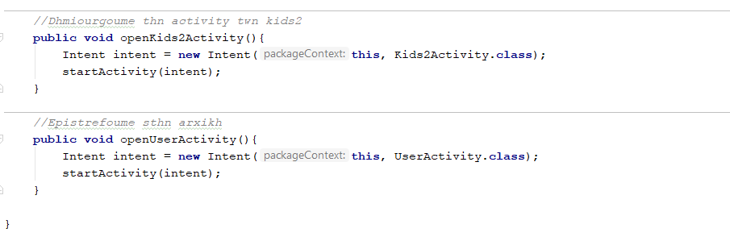

***Σχήμα 4.13*** *Κώδικας παιχνιδιού σειριοθέτησης.*

## 4.6 Οθόνη πληροφοριών εφαρμογής

Με την επιλογή του κόκκινου κουμπιού ξεκινάει η δραστηριότητα που περιέχει ένα κομμάτι από το θεωρητικό υπόβαθρο της εφαρμογής. Υλοποιήθηκε ένας αναγνώστης pdf με την δυνατότητα μεγέθυνσης, σμίκρυνσης και κύλισης που διαβάζει το υλικό του από τον αποθηκευτικό χώρο του κινητού, όπου και αποθηκεύονται τα κατάλληλα αρχεία κατά την αρχική εγκατάσταση της εφαρμογής. Η μορφή της δραστηριότητας κατά την έναρξη, μεγέθυνση και κύλιση φαίνεται στο *Σχήμα 4.14.*

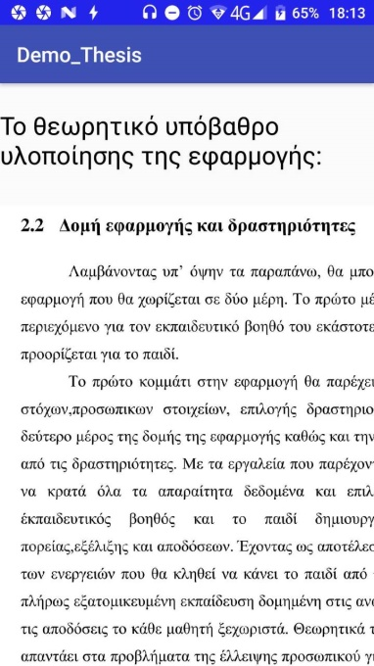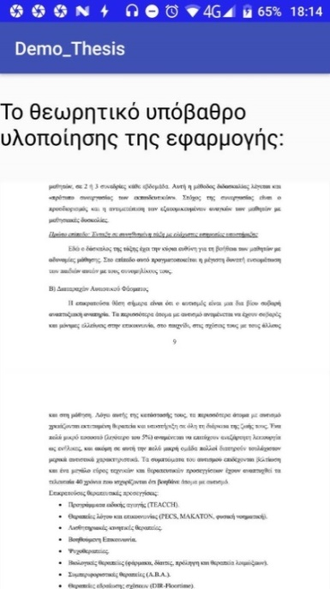

**Σχήμα 4.14** Δραστηριότητα πληροφοριών.

Κομμάτι του κώδικα xml που υποστηρίζει το γραφικό περιβάλλον της συγκεκριμένης δραστηριότητας υπάρχει στο Παράρτημα Ι και κομμάτι του κώδικα java που την υλοποιεί φαίνεται στο *Σχήμα 4.15*.

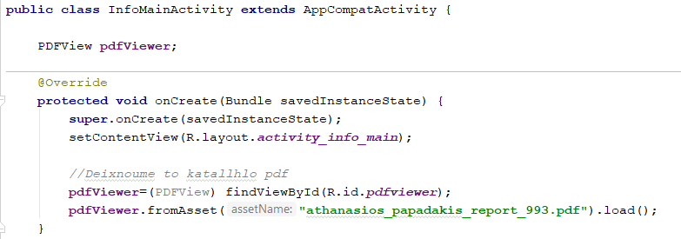

Σ**χήμα 4.15** Κώδικας για δραστηριότητα πληροφοριών.

## 4.7 Οθόνη χρήσης εφαρμογής (δραστηριότητα help)

Με την επιλογή του μωβ κουμπιού ξεκινάει η δραστηριότητα που περιέχει την επεξήγηση της εφαρμογής, εμφανίζοντας στην οθόνη σύντομες περιγραφές των κουμπιών και ακολουθώντας την φορά των δεικτών του ρολογιού. Παράλληλα συνοδεύονται με του ιδίου χρώματος ηχητικά πλήκτρα που αναπαράγουν την ίδια περιγραφή όταν επιλεγούν.

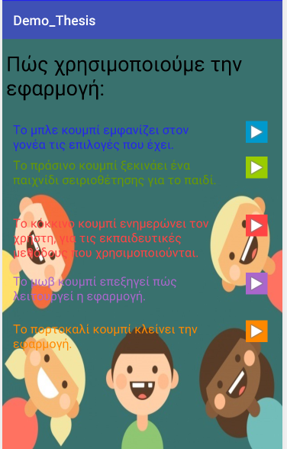

Σ**χήμα 4.16** Δραστηριότητα βοήθειας.

Κομμάτι του κώδικα xml που υποστηρίζει το γραφικό περιβάλλον της συγκεκριμένης δραστηριότητας υπάρχει στο Παράρτημα Ι και κομμάτι του κώδικα java που την υλοποιεί φαίνεται στο *Σχήμα 4.17*.

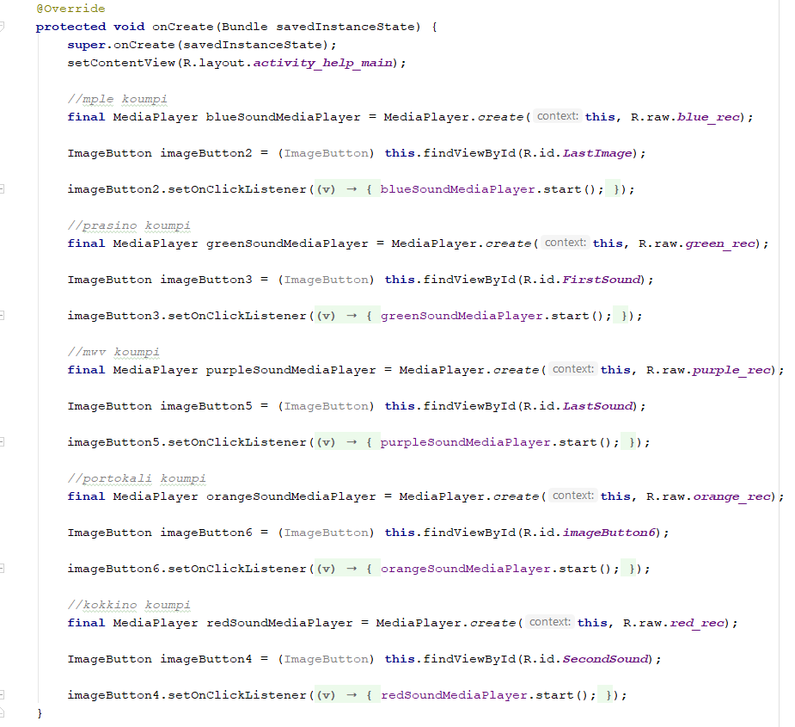

**Σχήμα 4.17** Δραστηριότητα χρήσης εφαρμογής.

## 4.8 Δραστηριότητα τερματισμού

Με την επιλογή του πορτοκαλί κουμπιού ξεκινάει η δραστηριότητα τερματισμού η οποία δεν έχει δικό της γραφικό περιβάλλον αλλά μόνο κώδικα γραμμένο στην java που παρέχει την δυνατότητα προβολής μιας ειδοποίησης όπου καλείται ο χρήστης να επιβεβαιώσει την επιλογή της εξόδου από την εφαρμογή ή να παραμείνει σε εκείνη. Για την πληρότητα της εφαρμογής έχει προστεθεί και σε σχόλια η δυνατότητα άμεσης εξόδου από την εφαρμογή και επαναφορά στην αρχική οθόνη της συσκευής ή στην αρχική οθόνη της εφαρμογής για την δυνατότητα επανασύνδεσης με διαφορετικό χρήστη. Η ειδοποίηση της δραστηριότητας έχει την μορφή και ο κώδικας που είναι υπεύθυνος για την συγκεκριμένη συμπεριφορά φαίνεται στο *Σχήμα 4.19*.

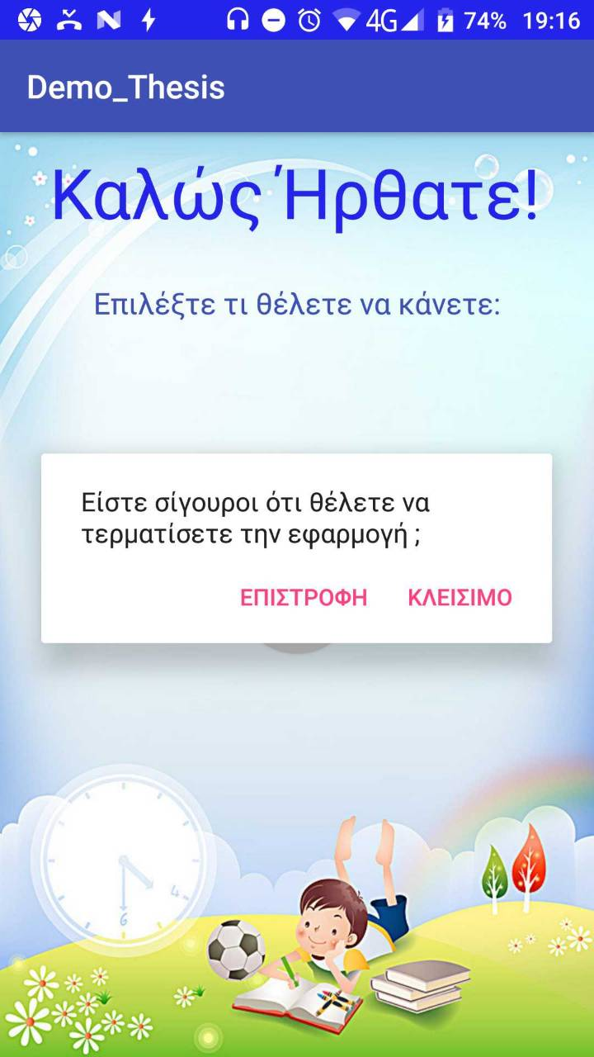

*Σ****χήμα 4.18*** *Ειδοποίηση εξόδου.*

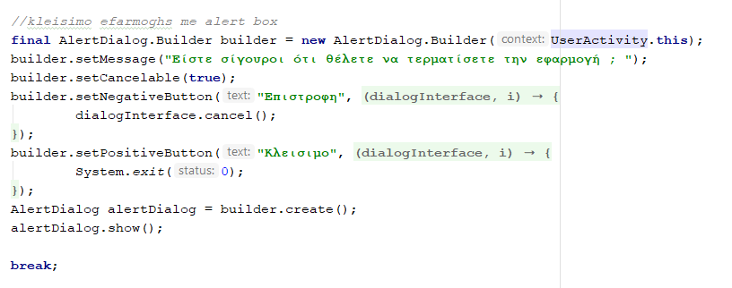

Σ**χἠμα 4.19** Κώδικας ειδοποίησης εξόδου.

# Κεφάλαιο 5 – Συμπεράσματα και μελλοντική εξέλιξη

Η σημερινή εποχή κατακλύζεται από την ύπαρξη έξυπνων συσκευών όπου συνεχώς δαπανούνται πόροι και χρόνος στην δημιουργία και ανάπτυξη εφαρμογών για την βελτιστοποίηση της ζωής των ανθρώπων. Ο τομέας της εκπαίδευσης είναι ιδιαίτερα παραμελημένος στην ανάπτυξη αντίστοιχων εφαρμογών, από την στιγμή που υποβόσκουν κίνδυνοι που δεν αντιμετωπίζονται εύκολα, όμως είναι θέμα χρόνου να ξεπεραστούν και να εισάγουν τις έξυπνες συσκευές σαν εργαλεία εκπαίδευσης. Η ειδική αγωγή αποτελεί έναν τομέα που θα διευκολυνθεί ιδιαιτέρως από τέτοιου είδους επενδύνσεις λόγω της έλλειψης βασικών υποδομών και προσωπικού. Η υλοποίηση αυτής της εφαρμογής στοχεύει στην ομαλή επικοινωνία των αυτιστικών παιδιών με τους γονείς και εκπαιδευτικούς ακόμη και στην προσφορά συγκεκριμένων δραστηριοτήτων για την καταλληλότερη εκπαίδευσή τους.

Για την ολοκλήρωση μιας τέτοιας εργασίας οι ενέργειες που απαιτούνται είναι η αποσαφήνιση των αναγκών, η ανάλυση και η σχεδίαση μιας πρακτικής λύσης, η αντιμετώπιση των εμποδίων και η υλοποίηση της εφαρμογής. Η τεχνική κατάρτιση που αποκτήθηκε μέσω της υλοποίησης της εν λόγω εφαρμογής αφορά τον σχεδιασμό και την ανάπτυξη βάσεων δεδομένων στο διαδίκτυο, την κατάλληλη σύνδεση και τον έλεγχό τους με την εφαρμογή, τη γνώση του εργαλείου ανάπτυξης της εφαρμογής καθώς και την παράλληλη διασύνδεση γραφικού περιβάλλοντος με τις δραστηριότητες. Προτού ξεκινήσει κάποιος την υλοποίηση μιας παρόμοιας εφαρμογής απαιτείται να έχει γνώσεις αντικειμενοστραφούς προγραμματισμού, βασικές γνώσεις βάσεων δεδομένων, τηλεπικοινωνιών και δικτύων.

Μελλοντικά η εν λόγω εργασία θα μπορούσε να εμπλουτιστεί με περισσότερο υλικό που ανταποκρίνεται σε διάφορες ανάγκες και τομείς της ζωής των ατόμων με αυτισμό. Επιπρόσθετα, η εφαρμογή θα μπορούσε να χρησιμοποιηθεί σε μια ευρύτερη κλίμακα μαζεύοντας και προμηθεύοντας με δεδομένα και αποτελέσματα, εξασφαλίζοντας στις μελλοντικές εκδόσεις εξατομικευμένη και κατάλληλη υποστήριξη. Ιδανικά η ίδια εφαρμογή θα μπορούσε να παρέχει υποστήριξη για κάθε είδους μαθησιακή δυσκολία ανάλογα με τις απαιτήσεις των χρηστών.

# Παράρτημα Ι

Κώδικας Android manifest



Κώδικας υλοποίησης για Media Player

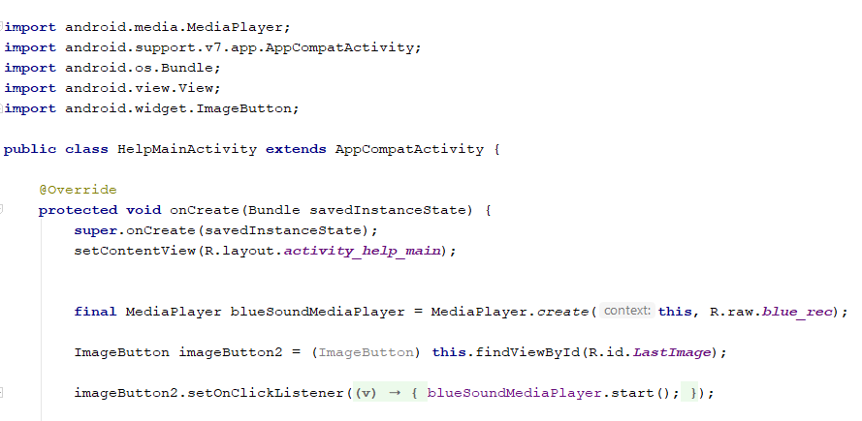

Κώδικας γραφικών για Login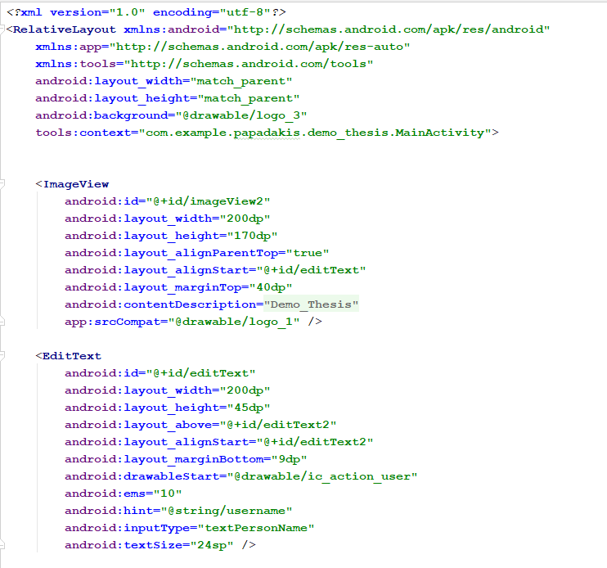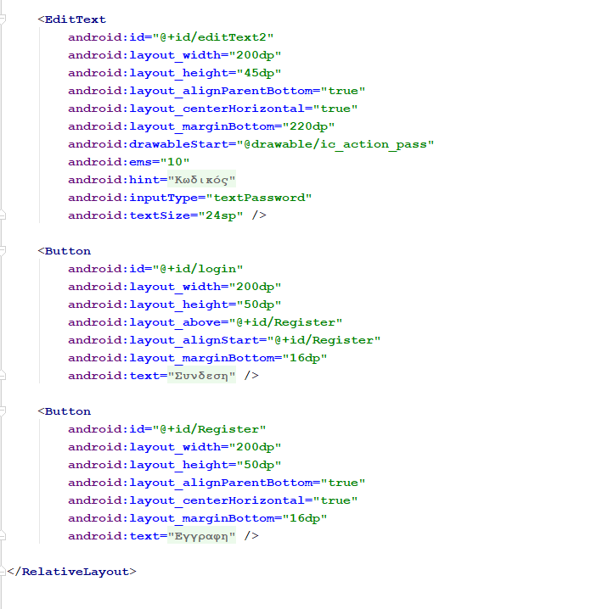

Κώδικας γραφικών πλατφόρμας εγγραφής, συνέχεια

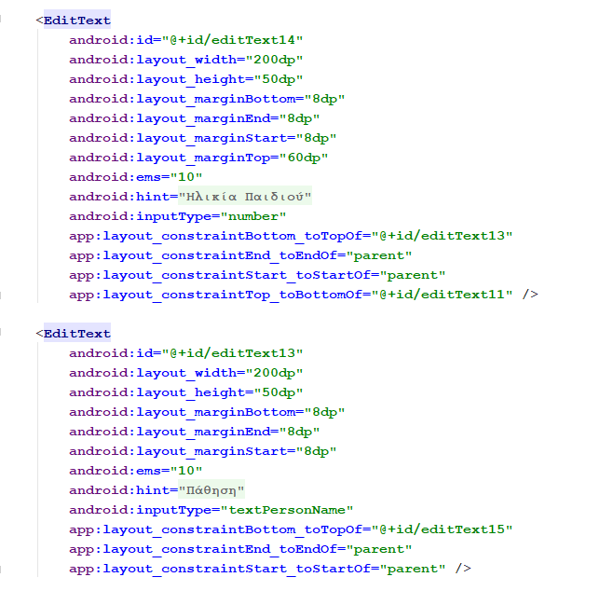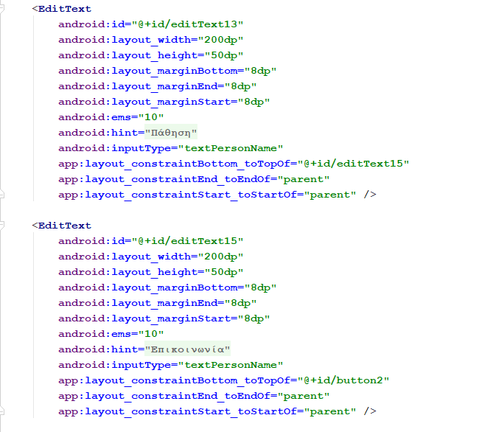

Κώδικας υλοποίησης της κυρίως δραστηριότητας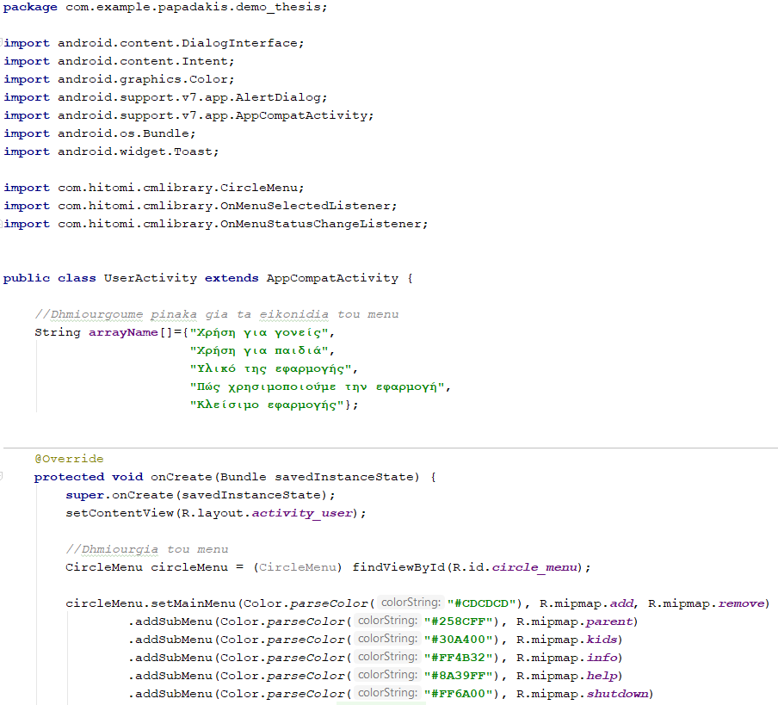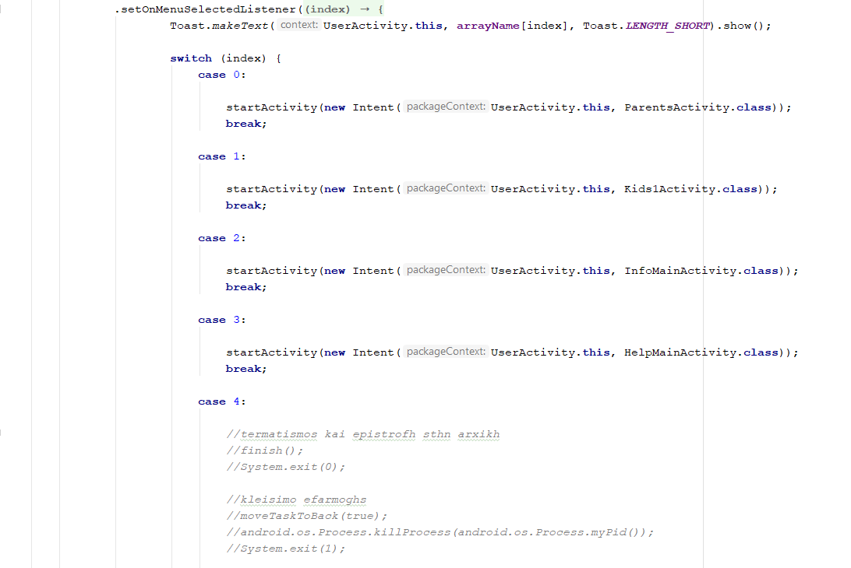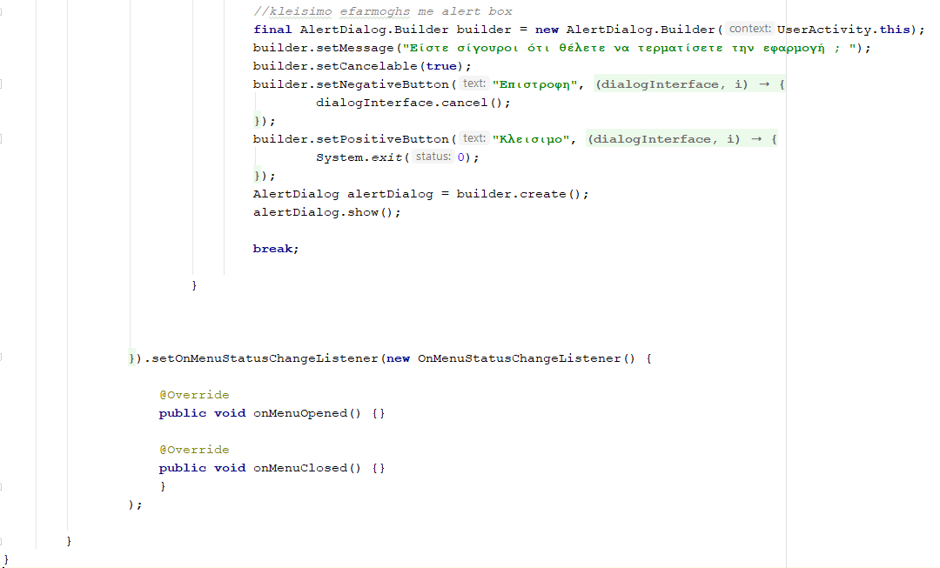

Kώδικας γραφικών για την δραστηριότητα των γονέων – εκπαιδευτικών

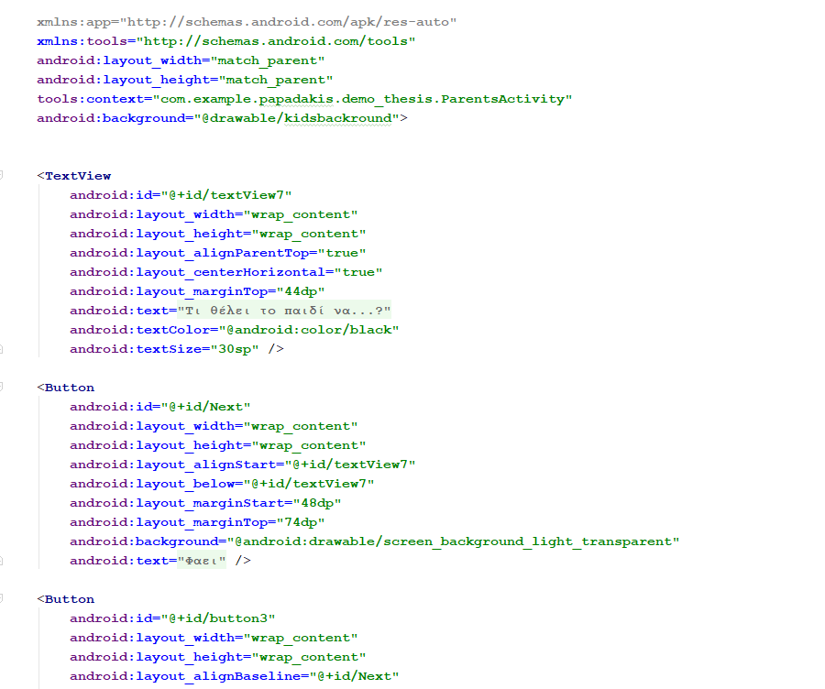

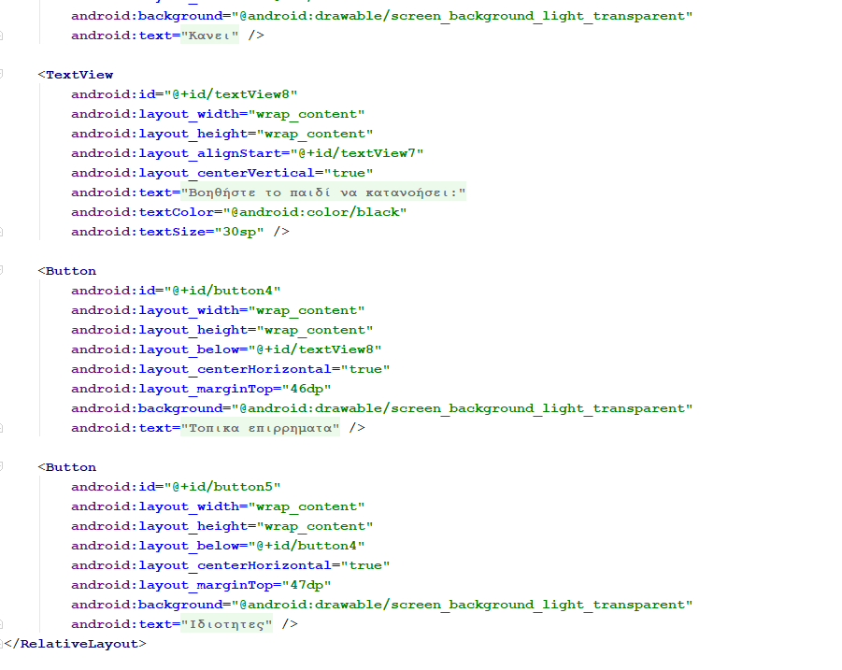

Kώδικας γραφικών για την δραστηριότητα του παιχνιδιού σειροθέτησης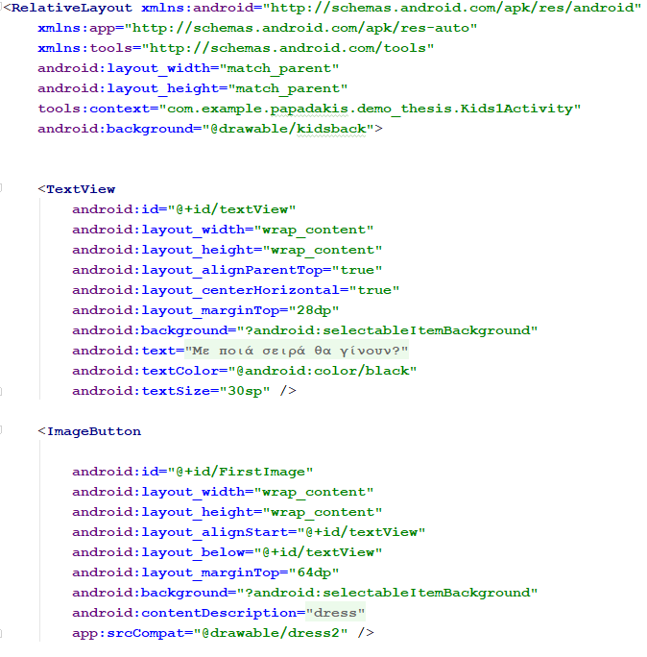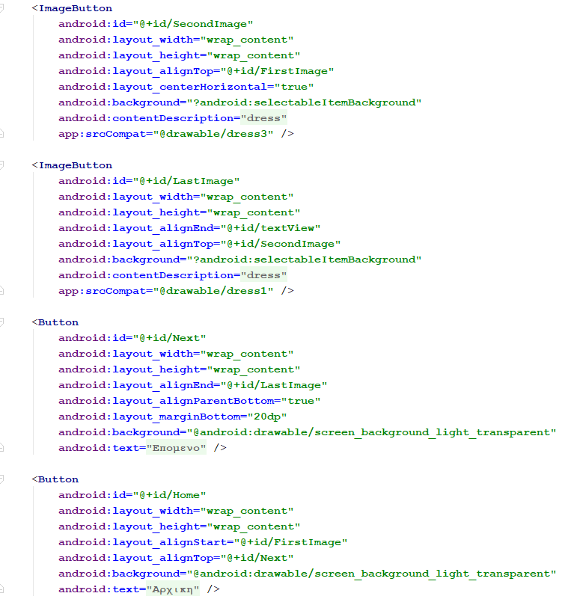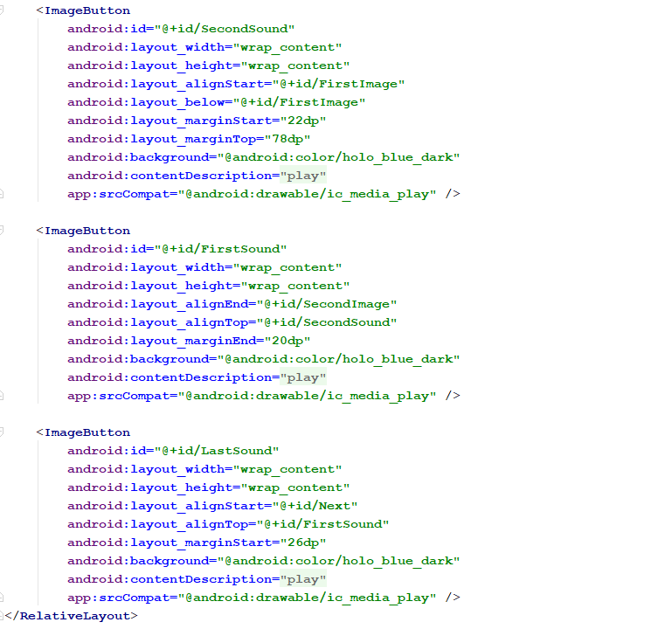

Kώδικας γραφικών για την δραστηριότητα πληροφοριών

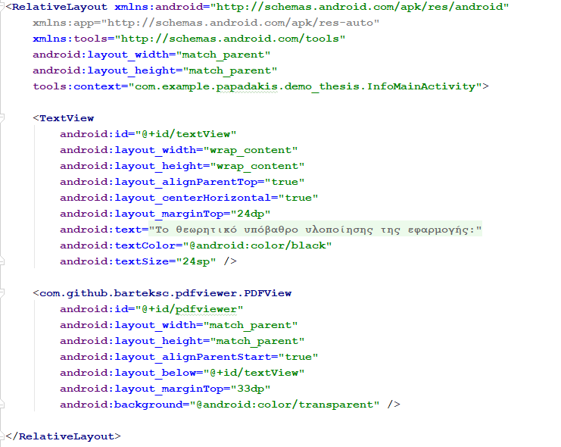

Kώδικας γραφικών για την δραστηριότητα βοήθειας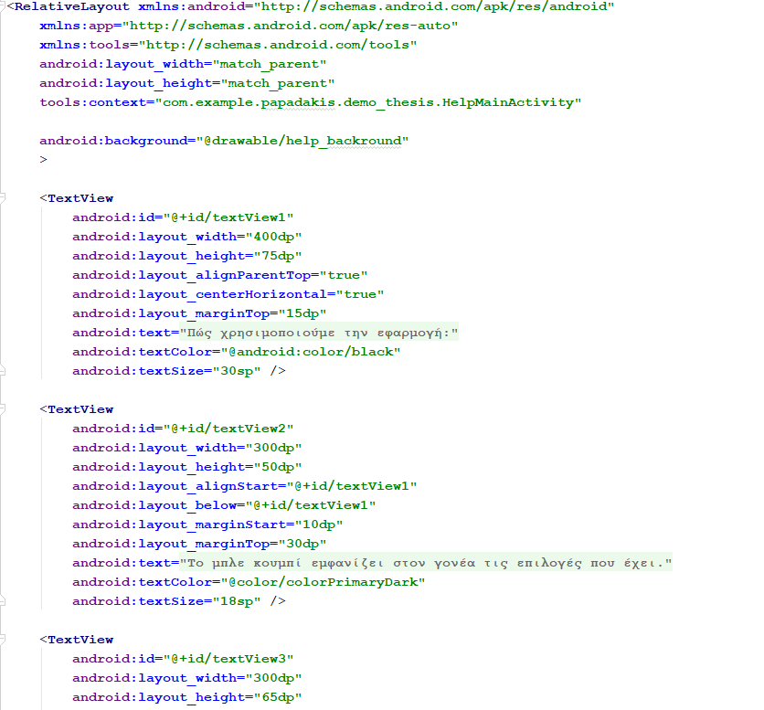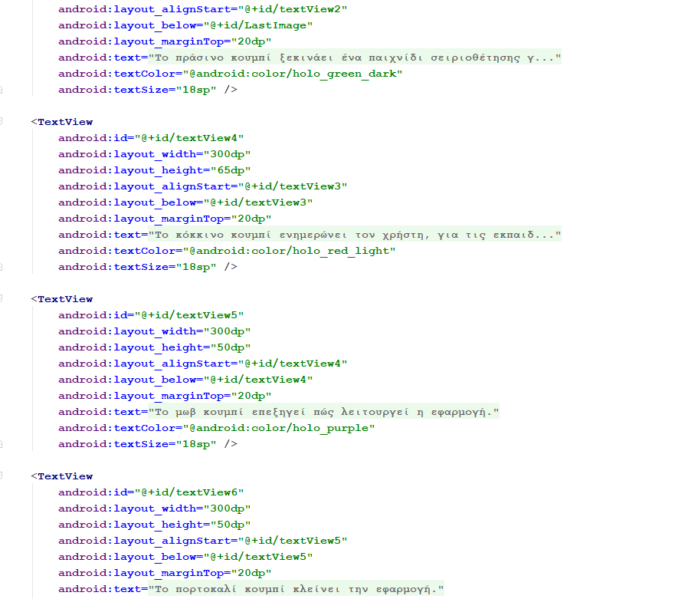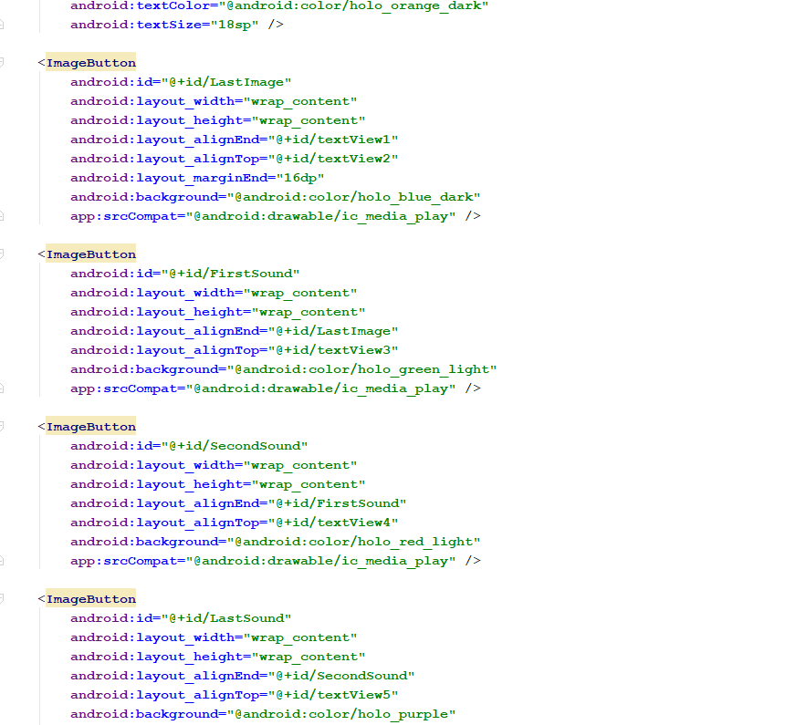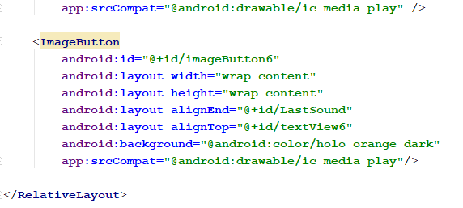

# Βιβλιογραφία

[1] S. Kirk, “Article Specific Learning Disabilities,” 1968.

[2] R. R. Peter D. Pumfrey, *Specific Learning Difficulties (dyslexia): Challenges and Responses*. 1991.

[3] “National Joint Committee on Learning Disabilities.” [Online]. Available: http://www.ldonline.org/about/partners/njcld.

[4] “British Dyslexia association,” 1998. [Online]. Available: http://www.bdadyslexia.org.uk/.

[5] D. D. Hammill, “On Defining Learning-Disabilities: An Emerging Consensus.,” *J. Learn. Disabil.*, 1990.

[6] S. . Kavale, K.A., & Forness, “What definitions of learning disability say and don’t say: A critical analysis.,” *J. Learn. Disabil.*, 2000.

[7] H. William, *Exceptional children, an introduction to special education*. 2011.

[8] S. Manual and I. Classification, “Διαγνωστικά κριτήρια για τις Διαταραχές του Φάσματος του Αυτισμού Τι σημαίνουν αυτές οι αλλαγές στο DSM-5.”

[9] Γ. Α. Κ., *Αυτισμός και διάχυτες αναπτυξιακές διαταραχές*. 2002 (Βιβλίο Εκδόσεις ΙΔΙΩΤΗΣ).

[10] Μ. Σ. Μ. – Σ. Σ. Ilona Roth, “Autism Speaks - Understanding Autism in the 21st Century,” 2014.

[11] D. I. Zafeiriou, E. Vargiami, V. Hatzidimitriou, and M. Kyriazi, “Incontinentia Pigmenti: A Skin, Brain, and Eye Matter,” *J. Pediatr.*, vol. 163, no. 5, p. 1520, Nov. 2013.

[12] “Preschool Educational Games for Kids-EduKidsRoom - Εφαρμογές Android στο Google Play.” [Online]. Available: https://play.google.com/store/apps/details?id=com.cubicfrog.edukidsroom.

[13] J. Talavera, “Autism iHelp – Colors.” [Online]. Available: https://itunes.apple.com/us/app/autism-ihelp-colors/id592995014.

[14] “Welcome to Autism Parenting Magazine.” [Online]. Available: https://www.autismparentingmagazine.com/.

[15] “Autism Parenting Magazine - Android Apps on Google Play.” [Online]. Available: https://play.google.com/store/apps/details?id=com.bdfffaiidj.ebcbdfffaiidj&hl=en.

[16] “Autism Therapy with MITA.” [Online]. Available: https://itunes.apple.com/us/app/autism-therapy-with-mita/id1020290425?mt=8&ign-mpt=uo%3D4.

[17] A. Tanenbaum, *Σύγχρονα λειτουργικά συστήματα 3η αμερικανική έκδοση*. 2009.

[18] “https://www.android.com/history/#/marshmallow.” .

[19] A. Frumusanu, “http://www.anandtech.com/show/8231/a-closer-look-at-android-runtime-art-in-android-l,” 2014. .

[20] “https://www.udacity.com/.” .

[21] “https://www.coursera.org/.” .

[22] W. Savitch, *Απόλυτη Java*. ΙΩΝ, 2008.

[23] P. & H. Deitel, *Java Programming*, 9th ed. .

[24] W. Savitch, *Java*. 2007.

[25] A. Peicevic, *MySQL introduction*, 1st ed. .

[26] E. Ray, *Learning XML, 2nd Edition*. 2009.